慈溪市明月书院
实验室、专业教室家具采购项目

公开招标文件

项目名称：慈溪市明月书院实验室、专业教室家具采购项目
招标编号：ZJWS-20210172G
招 标 人：慈溪市明月书院（盖章）
代理机构：浙江五石工程咨询有限公司（盖章）
时 间：二〇二一年六月

目 录
第一章 公开招标公告 3
第二章 项目需求说明 7
第三章 投标人须知 48
第四章 评标办法及评分标准 69
第五章 合同格式及合同条款 75
第六章 投标文件格式 78

电 子 交 易 须 知

1、本次采购采用电子交易方式，电子交易平台为“政府采购云平台（www.zcygov.cn）”。供应商参与本项目电子交易活动前，应注册成为政府采购云平台正式供应商。编制电子投标文件前还需申领CA证书并绑定帐号。供应商应充分考虑完成平台注册、申领CA证书等所需的时间。
2、供应商编制电子投标文件应安装“电子交易客户端”软件，并按照本采购文件和电子交易平台的要求编制并加密投标文件。未按规定加密的投标文件，将被电子交易平台拒收。“电子交易客户端”请供应商自行前往“浙江政府采购网（zfcg.czt.zj.gov.cn）— 下载专区 — 电子交易客户端”版块获取。
3、供应商应当在递交投标文件截止时间前，将“电子交易客户端”生成的“电子加密投标文件”上传电子交易平台。
4、“电子备份投标文件”是指与“电子加密投标文件”同时生成的数据电文形式的投标文件。供应商在电子交易平台上传“电子加密投标文件”后，还可以邮寄或送达的方式在递交投标文件截止时间前提交以介质（U盘）存储的“电子备份投标文件”。“电子备份投标文件”应当密封包装并在包装上标注采购项目编号、项目名称、供应商名称等并加盖公章。
5、通过“政府采购云平台”递交的“电子加密投标文件”如无法按时解密，供应商提交了“电子备份投标文件”的，则由采购组织机构按“政府采购云平台”操作规范将“电子备份投标文件”上传至“政府采购云平台”，上传成功后，以“电子备份投标文件”参与评审，“电子加密投标文件”自动失效。供应商未按规定递交“电子备份投标文件”的，视为投标文件撤回。未上传“电子加密投标文件”，仅提交“电子备份投标文件”的，响应无效。
6、供应商在参加电子交易过程中,可登录电子交易平台“帮助文档”版面获取《电子交易管理操作指南》，或致电平台400-881-7190获取相关服务支持。

第一章 公开招标公告
项目概况
慈溪市明月书院实验室、专业教室家具招标项目的潜在投标人应在政采云平台（http://zfcg.czt.zj.gov.cn）获取招标文件，并于2021年7月5日14点30分（北京时间）前递交（上传）投标文件。

一、项目基本情况
项目编号（采购计划文号）：ZJWS-20210172G
项目名称：慈溪市明月书院实验室、专业教室家具采购项目
预算金额： 1076404元
最高限价： 962000元
采购需求：
子包 | 采购内容 | 技术要求 | 数量 | 合同履行期限
一 | 实验室、专业教室家具 | 详见招标文件 | 1批 | 签订合同后30天内完成交货并安装调试验收合格
本项目不接受联合体投标。

二、申请人的资格要求：
1.满足《中华人民共和国政府采购法》第二十二条规定且未列入“www.creditchina.gov.cn、www.ccgp.gov.cn”网站失信被执行人、重大税收违法案件当事人名单、政府采购严重违法失信记录名单在禁止参加采购期限的供应商；
2.落实政府采购政策需满足的资格要求：无。
3.本项目的特定资格要求：无

三、获取招标文件
时间：2021年6月11日至 2021年7月5日（北京时间，法定节假日除外）
地点：政采云平台（http://zfcg.czt.zj.gov.cn）；
方式：
1、本项目招标文件实行“政府采购云平台”在线获取，不提供招标文件纸质版。供应商获取招标文件前应先完成“政府采购云平台”的账号注册；
2、潜在供应商登陆政采云平台，在线申请获取招标文件（进入“项目采购”应用，在获取招标文件菜单中选择项目，申请获取招标文件，本项目招标文件不收取工本费；仅需浏览招标文件的供应商可点击“游客，浏览招标文件”直接下载招标文件浏览）；
3、招标公告附件内的招标文件（或采购需求）仅供阅览使用，投标人只有在“政府采购云平台”完成获取招标文件申请并下载了招标文件后才视作依法获取招标文件（法律法规所指的供应商获取招标文件时间以供应商完成获取招标文件申请后下载招标文件的时间为准）。
注：请投标人按上述要求获取招标文件，如未在“政采云”系统内完成相关流程，引起的投标无效责任自负。

四、提交投标文件截止时间、开标时间和地点
截止时间：2021年7月5日，14时30分；
投标人应当在投标截止时间前完成电子投标文件的传输递交，并可以补充、修改或者撤回电子投标文件。补充或者修改电子投标文件的，应当先行撤回原文件，补充、修改后重新传输递交。投标截止时间前未完成传输的，视为撤回投标文件。投标截止时间后送达的投标文件，将被政采云平台拒收。
供应商在上传电子投标文件的同时，（现场递交形式）于投标截止时间前将以U盘存储的备份电子投标文件密封后送交到慈溪市公共资源交易中心二楼第四开标室（慈溪市南二环东路1355号），逾期送达或未密封将被拒收。（EMS邮寄形式）于投标截止时间前递交以介质（U盘）存储的数据电文形式的备份投标文件，备份投标文件应当密封包装并在包装上标注投标项目名称、投标人名称并加盖公章。送达地址：宁波市鄞州区宁穿路1679号金融硅谷9号楼1402室，联系方式18969439293。供应商邮寄后可将邮件单号发送至代理机构电子邮箱（电子邮箱：hzwsgc@163.com），以便采购代理机构查询物流记录。各供应商应当确保投标文件的密封包装在邮寄过程保持完好，并在邮寄包裹上注明项目名称，因邮寄造成投标文件密封破损而不符合采购文件对投标文件的密封要求、或邮寄过程中导致投标文件未在投标截止时间前送达的，代理机构将拒绝其备份电子投标文件。各供应商自行考虑邮寄在途时间，投标文件送达时间以工作人员实际签收时间为准。
开标时间：2021年7月5日，14时30分；
开标时间后半小时内（2021年7月5日，15:00 时前）供应商可以登录“政采云”平台，按政采云平台政府采购项目电子交易操作指南进行解密投标文件。若供应商在规定时间内（2021年7月5日，15:00 时前）无法解密或解密失败且未提供备份电子投标文件的，视为投标人放弃投标。
开标地点：慈溪市公共资源交易中心第四开标室（慈溪市白沙路街道南二环东路1355号）。
【请各供应商提前进行专题学习，熟悉操作，避免影响采购活动。浙江省“电子交易/不见面开评标”学习专题（网址https://edu.zcygov.cn/luban/e-biding），政采云平台客服电话: 400-881-7190】
五、公告期限(招标文件公告期限)
自本公告发布之日起5个工作日。

六、其他补充事宜
1、本次政府采购活动有关信息在浙江政府采购网、宁波政府采购网和宁波市公共资源交易网慈溪分网公布，视同送达所有潜在投标人。

七、对本次招标提出询问，请按以下方式联系。
采购人：慈溪市明月书院
地址：慈溪市白沙路街道人和路1000号
联系人：张老师
联系电话：0574-63919062
质疑联系人：周老师
联系电话：0574-63919061
招标代理机构名称：浙江五石工程咨询有限公司
地 址：宁波市鄞州区宁穿路1679号金融硅谷9号楼1402室。
业务联系人：毛建华、毕夏凤、章小丽
联系电话：0574-83896188、87645885 传 真：0574-87520151
质疑联系人：毛先生 联系电话：0574-87208097
邮箱：hzwsgc@163.com
网站系统问题咨询：注册、账号等， 4008817190 ；其它，4008371020。
监督机构：慈溪市公共资源交易管理办公室
地址：慈溪市南二环东路1355号
传真：63032032
联系人：赵先生
监督电话：63032252
若对项目采购电子交易系统操作有疑问，可登录政采云（https://www.zcygov.cn/），点击右侧咨询小采，获取采小蜜智能服务管家帮助，或拨打政采云服务热线400-881-7190获取热线服务帮助。
CA问题联系电话（人工）：汇信CA 400-888-4636；天谷CA 400-087-8198。

第二章 项目需求说明
一、采购清单
一、化学实验室
1化学实验室货物清单(48座/室*2室）
序号 | 项目名称 | 产品图片 | 规格及技术参数 | 单位 | 数量
（一）实验桌凳
1 | 教师实验桌 | 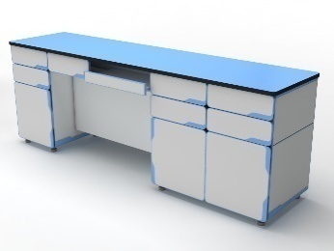 | 尺寸：2400*600*850㎜台面：采用12.7mm实芯理化板，圆周加厚处理，总厚度为25.4mm,四角圆角,四边磨边。  箱体：采用16mm厚中密度三聚氰胺双饰面板，断面以优质2mmPVC封边条配合胶王热熔封边防水处理，专用连接件连接组合紧固。  ▲四角包边：采用PP改性材料，塑料注塑模一次性成型，曲面弧形造型，可以有效避免碰撞对人体产生的伤害。  层板：采用16mm以上厚的E1级中密度三聚氰胺饰面板，周边及断面采用厚2mm以上PVC热熔封边并作防水处理；  每个箱体配四个优质的实验室仪器专用地脚，具有防腐防锈减震等特点。  ▲柜门，抽屉：采用厚16mm的中密度三聚氰胺饰面板，柜门和抽屉面板四周注塑模注塑包边成型，拉手与注塑包边一次性成型注塑。  讲台配有键盘和中控抽屉，侧边配视频展示台抽屉。 | 张 | 2
2 | 化学实验桌 | 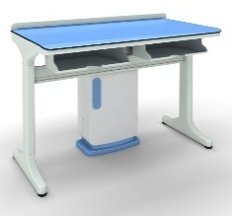 | 规格：1200*600*780mm  ▲台面：采用８mm实心理化板，防火阻燃、防腐蚀、耐酸碱、防静电、耐磨、抗污染，台前热弯加工后成型，使台面前端呈半圆弧形，圆润下滑、曲面优美，嵌入铝合金围栏卡槽内防变形，台面颜色可选。  框架：主体采用铝合金型材和铝压铸件连接组合框架；立柱：采用100x50mm壁厚1.8mm优质铝合金型材，内附6条铝合金加强筋连接中心支点成网状，可承重、耐侧压、不晃动；前横梁：采用50x40mm壁厚1.8mm优质铝合金拉模，台前整体呈半圆弧形，配合台面圆弧更加美观、承重、严丝合缝；后横梁：采用130x30壁厚1.8mm的优质铝型材材料一次性成型，配8mm台面卡槽及装饰条卡槽，装饰条颜色与台面颜色相匹配；支撑横梁：采用100mm宽、壁厚10mm的优质铝型材材料一次性成型，与立柱连接采用内六角螺丝，使整个铝合金桌体牢固、不晃动；整体铝合金框架表面经过防腐氧化处理和纯环氧树脂塑粉高温固化处理，具有较强的耐蚀性。  装饰柱：规格770x360x180mm，采用壁厚3mmPP改性材料，大型模具一次性注塑成型,表面沙面和光面相结合处理，与地面固定，时尚、简洁、经久耐用；网络与电路布线可隐藏。  书包斗：规格568*318*148mm,厚度6mm，采用PP改性材料，塑料注塑模一次性成型，正面设有可悬挂圆凳的圆形孔，表面沙面处理，造型时尚。  ★地脚：整体ABS制作，具有防腐耐磨，高低可调。  产品特点：零甲醛、零污染、易擦洗、耐老化、环保、防水、可回收。 | 张 | 48
3 | 钢塑实验凳 | 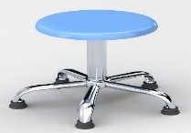 | 凳面300(直径)*420（高），凳面采用5mm厚PP工程塑料注塑成型；支撑柱采用直径56mm圆钢管，顶端为165*165*2mm钢板，采用全周满焊焊接，用四颗直径10mm的六角螺丝连接凳面，结构牢固，长期使用也不会出现摇晃松散现象；下端满焊五根直径30mm的圆钢管钆扁折弯成虎爪状的凳脚，爪端焊造型螺母，配直径50mm高30mm的工程塑料脚盘，所有金属表面化学镀铬处理。凳面颜色可选. | 把 | 96
4 | 塑料水槽台 | 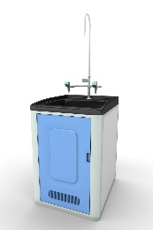 | 尺寸500*600*750/850mm，  水槽：采用PP改性材料，塑料注塑模一次性成型，其规格600*500*343mm，壁厚4mm，四周有10mm高挡水沿；水槽内尺寸：430*360*270mm，耐强酸强碱耐＜80℃有机溶剂并耐150℃以下高温；水槽内右上角带溢水口。  下水系统：采用PP材质专用连接管，配有防虹吸，防阻塞装置。  上下固定框：采用PP改性材料，600*500mm，塑料注塑模一次性成型，表面光面处理。  箱体支撑件：箱体四周采用64*34mm和81*34mm的铝型材支撑，表面经过时效处理和纯环氧树脂塑粉高温固化处理，具有较强的耐蚀性及承重性。  水柜左右侧板：采用优质的9mm厚的竹木中纤板，尺寸：545*655mm,其插在支撑件铝型材槽内部。  水柜前后门：采用pp改性材料，374*640*10mm，塑料注塑模一次性成型，表面沙面与光面相结合处理。并且采用直接成型后无需安装铰链、把手一体化设计，其内部置于两根32.5*6.6mm的铝型材为加强筋。  水嘴:采用实验室专用三联水嘴90度瓷质阀芯，出水嘴为铜质尖嘴，可拆卸，内有螺纹，可方便连接循环等特殊用水，水管管体部分为黄铜合金制品，铜质表面经过烤漆喷涂处理，增强耐酸碱防腐蚀以及防锈性能，可360度旋转。 | 套 | 26
5 | 教师总电源 | 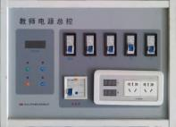 | 尺寸：374*262*80mm，装置在主控台组合柜内，采用耐磨、耐腐蚀的PVC薄膜面板，优质元器件，微电脑控制，轻触按钮开关。输入电压：220v±10%；  内装有教师演示电源及主控电源装置，教师能对实验室进行总体及分组控制：  220V电源输出，电源总开关、漏电保护开关、工作指示灯、220V交流输出多用豪华插座，微电脑控制，数码实时显示电压电流值；电压表精度1%，电流表精度1.5%±5字；  带老师、学生220V过载漏电保护。  使用环境：温度0-40℃，湿度<90%。 | 张 | 2
6 | 抽斗电源 | 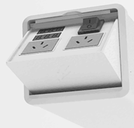 | 尺寸：120*120*400mm,单独安装在桌面下方两抽斗中间，箱体由三组工程PC塑料模具一次成型,工作操作台为翻转式，完全打开时工作面板与水平面呈140°夹角。  面板采用耐磨、耐腐蚀的PVC薄膜面板。微电脑控制，数码实时显示电压电流值；电压表精度1%，电流表精度1.5%±5字；有电源开关，零火线可同时关断  设置2路多功能220V五孔交流插座，操作简单，安全可靠。 | 套 | 48
7 | 边柜 | 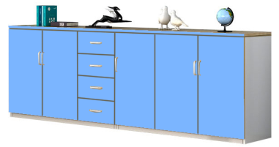 | 规格：2295*600*高800mm*2只+1910*600*800mm*1只，五门四抽  主体采用18mm厚E1级三聚氰胺双饰面多层板，截面同色PVC封边；门板颜色与实验桌台面接近。  台面采用12.7mm厚实芯理化板,四周加厚至25.4mm，颜色与实验桌台面接近。  五金：“DTC”液压缓冲弹簧铰链，“DTC”三节静音滚珠滑轨，其他优质品牌配件。 | 组 | 2
8 | 塑料DIY组合柜1（后墙） | 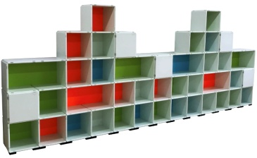 | 整体规格：宽4814*深400*高1885mm，具体款式颜色同图。  ①基础板块，单片规格：360*360*厚20mm及727*360*厚20mm。采用ABS树脂一级新料注塑成型，表面经静电纳米处理，内部发泡填充聚氨酯，无毒、无味、零甲醛。  ②可积木式自主搭建任意样式，采用“L”型透明树脂片连接件连接，紧密结实。 | 组 | 2

二、化学准备室
1化学准备室货物清单
序号 | 项目名称 | 产品图片 | 规格及技术参数 | 单位 | 数量
1 | 化学准备边 | 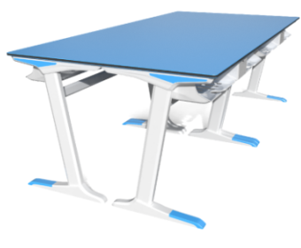 | 规格：2400*1200*780mm；新型塑铝结构。  整体结构：台面理化板一体成型，桌身由桌腿、立柱、前横梁、中横梁、后横梁及加强横支撑件组成。  台面:采用12.7实心理化板，四周修边倒角处理，边缘光滑无锐角。整体美观协调。  台身结构：新型塑铝结构，整体为1200*600*760四张桌架拼接而成。桌腿：采用工字型压铸铝一次成型，材料表面经高压静电喷涂环氧树脂防护层，耐酸碱，耐腐蚀处理。上腿规格：长585mm宽56mm高90mm，壁厚3.0mm。下腿规格：长540mm宽51mm高80mm，壁厚3.0mm。立柱：采用41*95mm，壁厚1.8mm。前横梁采用36*25mm，壁厚1.3mm。中横梁采用34*25mm，壁厚1.3mm。后横梁：采用43*61mm，壁厚1.3mm。加强横支撑件：采用30*60mm椭圆管，壁厚1.5mm。材料表面经高压静电喷涂环氧树脂防护层，耐酸碱，耐腐蚀处理。  书包斗:尺寸为480*290*152mm,壁厚3.5mm；采用环保型ABS工程塑料一次性注塑成型。  可调脚：高强度可调脚，采用10mm螺纹钢，下部采用环保型PP加耐磨纤维质塑料。 | 套 | 1
2 | PP酸碱柜 | 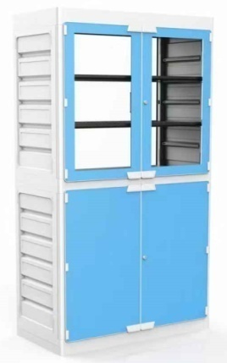 | 规格：1080*540*2100mm  1.PP材质；  2.柜体：侧板，顶板及底板采用增强型PP材质，一次注塑成型。表面做磨砂处理，结构紧密，耐腐蚀性强。  3.上柜门：采用增强型PP材质一次注塑成型，外嵌5mm钢化烤漆玻璃,中间玻璃做镂空处理，透明可视。  4.下柜门：采用增强型PP材质一次注塑成型，外嵌5mm钢化烤漆玻璃。  5.层板：配两块活动层板，层板为增强型PP材质一次注塑成型，承重不低于20公斤。美观耐用。层板可以抽取，自由组合各层空间。  6.门把手：采用增强型PP材质一次注塑成型，美观耐用。  7.门铰链：用增强型PP材质一次注塑成型，内嵌隐藏安装方便，耐腐蚀。  8.仪器柜内部无可视金属材料，确保了药品柜的耐腐蚀性。  9.柜体预留通风系统，可以与通风管路连接。 | 只 | 4
3 | 仪器柜 | 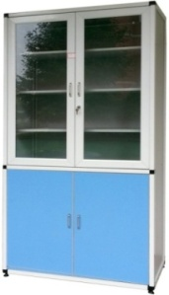 | 规格：1000*500*2000㎜，铝木结构。  柜体：板材采用E1级16㎜厚三聚氰胺浸渍双贴面板，板材颜色湖兰及灰白，四周截面PVC封边，能防湿、牢固。  铝合金框架：37.4*27.4mm厚1.5mm带16mm的凹槽一体成型的铝合金型材，表面白色粉末静电喷塑，一级新料注塑成型的ABS塑料转角组件。  脚垫：采用一级新料注塑成型的ABS塑料脚垫，高低可调。  结构：上下两段式设计，上层对开玻璃框门，4㎜钢化玻璃，铝合金框，内设三块活动搁板，下层设对开木门，内设一块搁板。 | 只 | 14
4 | 危化品柜 | 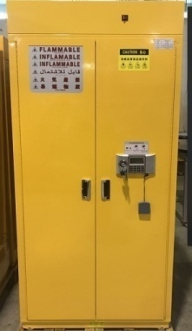 | 规格：高1840*长900*宽510mm  ①外壳体全部采用1.0mm以上的冷轧钢板,内外表面经酸洗磷化环氧树脂粉末喷涂，烘热固化处理。柜体填充具有保温隔热作用的约40mm的绝缘层。  ②柜体门与柜体之间安装了防火膨胀密封件，柜体内胆全部采用pp（聚丙烯树脂）板；底部带有滚轮方便移动。  ③柜中部有3个pp聚丙烯树脂活动层板，一次成型的，底部有漏液孔；  ④具有电子密码锁和机械锁双锁控制，双重防盗保护。 | 只 | 3

三、物理实验室
1物理实验室货物清单(48座/室）
序号 | 项目名称 | 产品图片 | 规格及技术参数 | 单位 | 数量
（一）实验桌凳
1 | 教师实验桌 | 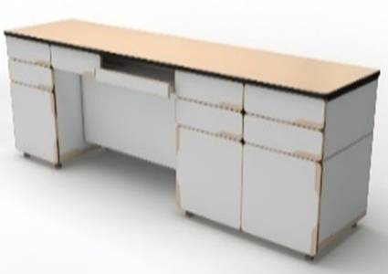 | 尺寸：2400*600*850㎜台面：采用12.7mm实芯理化板，圆周加厚处理，总厚度为25.4mm,四角圆角,四边磨边。  箱体：采用16mm厚中密度三聚氰胺双饰面板，断面以优质2mmPVC封边条配合胶王热熔封边防水处理，专用连接件连接组合紧固。  ▲四角包边：采用PP改性材料，塑料注塑模一次性成型，曲面弧形造型，可以有效避免碰撞对人体产生的伤害。  层板：采用16mm以上厚的E1级中密度三聚氰胺饰面板，周边及断面采用厚2mm以上PVC热熔封边并作防水处理；  每个箱体配四个优质的实验室仪器专用地脚，具有防腐防锈减震等特点。  ▲柜门，抽屉：采用厚16mm的中密度三聚氰胺饰面板，柜门和抽屉面板四周注塑模注塑包边成型，拉手与注塑包边一次性成型注塑。  讲台配有键盘和中控抽屉，侧边配视频展示台抽屉。 | 张 | 1
2 | 物理实验桌 | 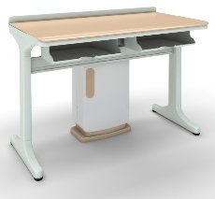 | 规格：1200*600*780mm  ▲台面：采用８mm实心理化板，防火阻燃、防腐蚀、耐酸碱、防静电、耐磨、抗污染，台前热弯加工后成型，使台面前端呈半圆弧形，圆润下滑、曲面优美，嵌入铝合金围栏卡槽内防变形，台面颜色可选。  框架：主体采用铝合金型材和铝压铸件连接组合框架；立柱：采用100x50mm壁厚1.8mm优质铝合金型材，内附6条铝合金加强筋连接中心支点成网状，可承重、耐侧压、不晃动；前横梁：采用50x40mm壁厚1.8mm优质铝合金拉模，台前整体呈半圆弧形，配合台面圆弧更加美观、承重、严丝合缝；后横梁：采用130x30壁厚1.8mm的优质铝型材材料一次性成型，配8mm台面卡槽及装饰条卡槽，装饰条颜色与台面颜色相匹配；支撑横梁：采用100mm宽、壁厚10mm的优质铝型材材料一次性成型，与立柱连接采用内六角螺丝，使整个铝合金桌体牢固、不晃动；整体铝合金框架表面经过防腐氧化处理和纯环氧树脂塑粉高温固化处理，具有较强的耐蚀性。  装饰柱：规格770x360x180mm，采用壁厚3mmPP改性材料，大型模具一次性注塑成型,表面沙面和光面相结合处理，与地面固定，时尚、简洁、经久耐用；网络与电路布线可隐藏。  书包斗：规格568*318*148mm,厚度6mm，采用PP改性材料，塑料注塑模一次性成型，正面设有可悬挂圆凳的圆形孔，表面沙面处理，造型时尚。  ★地脚：整体ABS制作，具有防腐耐磨，高低可调。  产品特点：零甲醛、零污染、易擦洗、耐老化、环保、防水、可回收。 | 张 | 24
3 | 钢塑实验凳 | 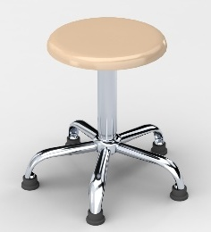 | 凳面300(直径)*420（高），凳面采用5mm厚PP工程塑料注塑成型；支撑柱采用直径56mm圆钢管，顶端为165*165*2mm钢板，采用全周满焊焊接，用四颗直径10mm的六角螺丝连接凳面，结构牢固，长期使用也不会出现摇晃松散现象；下端满焊五根直径30mm的圆钢管钆扁折弯成虎爪状的凳脚，爪端焊造型螺母，配直径50mm高30mm的工程塑料脚盘，所有金属表面化学镀铬处理。凳面颜色可选 | 把 | 48
4 | 教师总电源（带低压电） | 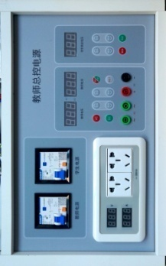 | 尺寸：374*262*80mm，装置在主控台组合柜内，采用耐磨、耐腐蚀的PVC薄膜面板，优质元器件，微电脑控制，轻触按钮开关。输入电压：220v±10%；  教师电源：交流输出2-24V,2V/档，额定电流6A，过载保护：超过105%额定电流自动保护。轻触开关直选输出电压，高精度数字电压电流表显示，显示误差：交流电压1%，交流电流1%。  直流输出1-24V（极限0-24V），精度0.1V，键盘直选电压控制方式，额定电流6A，过载保护：超过105%额定电流自动保护。高精度数字电压电流表显示，显示误差：直流电压0.5%，直流电流0.5%。  2路5孔插座220V输出。额定输出电流10A/路。带老师、学生220V过载漏电保护。  使用环境：温度0-40℃，湿度<90%。 | 张 | 1
5 | 学生桌面电源（弱电） | 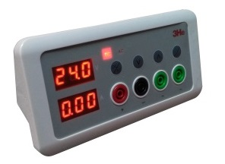 | 尺寸：160*80*50mm,单独安装在桌面上方，盒体为工程PC塑料模具注塑一次成型，面板与台面呈150°夹角，既便于读取参数又便于操作；  面板采用耐磨、耐腐蚀的PVC薄膜面板，轻触按钮开关。微电脑控制，数码显示电压电流值；  输入电压：220v±10%；  交流输出：2-24V，2V一档共12档，额定电流2-12V，3A，14-24V，2A,数字电压电流表实时显示，精度1%，具有智能过载保护功能，当电流高于1.05倍额定电流时，自动断开，按开关键复位。  直流输出：1.5-24V（极限0-24V），0.1V一档，额定电流1.5-12V，2A，12.1-24V，1.5A，数字电压电流表实时显示，精度0.5%。具有智能过载保护功能，当电流高于1.05倍额定电流时，自动断开，按开关键复位。  使用环境：温度0-40℃，湿度<90%。 | 套 | 24
6 | 抽斗电源 | 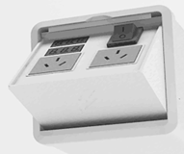 | 尺寸：120*120*400mm,单独安装在桌面下方两抽斗中间，箱体由三组工程PC塑料模具一次成型,工作操作台为翻转式，完全打开时工作面板与水平面呈140°夹角。  面板采用耐磨、耐腐蚀的PVC薄膜面板。微电脑控制，数码实时显示电压电流值；电压表精度1%，电流表精度1.5%±5字；有电源开关，零火线可同时关断  设置2路多功能220V五孔交流插座，操作简单，安全可靠。 | 套 | 24
7 | 边柜 | 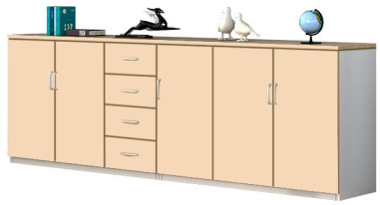 | 规格：2295*600*高800mm*2只+1910*600*800mm*1只)，五门四抽  主体采用18mm厚E1级三聚氰胺双饰面多层板，截面同色PVC封边；门板颜色与实验桌台面接近。  台面采用12.7mm厚实芯理化板,四周加厚至25.4mm，颜色与实验桌台面接近。  五金：“DTC”液压缓冲弹簧铰链，“DTC”三节静音滚珠滑轨，其他优质品牌配件。 | 组 | 1
8 | 塑料DIY组合柜1（后墙） |  | 整体规格：宽4814*深400*高1885mm，具体款式颜色同图。  ①基础板块，单片规格：360*360*厚20mm及727*360*厚20mm。采用ABS树脂一级新料注塑成型，表面经静电纳米处理，内部发泡填充聚氨酯，无毒、无味、零甲醛。  ②可积木式自主搭建任意样式，采用“L”型透明树脂片连接件连接，紧密结实。 | 组 | 1

四、物理准备室
1物理准备室货物清单
序号 | 项目名称 | 产品图片 | 规格及技术参数 | 单位 | 数量
1 | 物理准备台 |  | 规格：2400*1200*780mm；新型塑铝结构。  整体结构：台面理化板一体成型，桌身由桌腿、立柱、前横梁、中横梁、后横梁及加强横支撑件组成。  台面:采用12.7实心理化板，四周修边倒角处理，边缘光滑无锐角。整体美观协调。  台身结构：新型塑铝结构，整体为1200*600*760四张桌架拼接而成。桌腿：采用工字型压铸铝一次成型，材料表面经高压静电喷涂环氧树脂防护层，耐酸碱，耐腐蚀处理。上腿规格：长585mm宽56mm高90mm，壁厚3.0mm。下腿规格：长540mm宽51mm高80mm，壁厚3.0mm。立柱：采用41*95mm，壁厚1.8mm。前横梁采用36*25mm，壁厚1.3mm。中横梁采用34*25mm，壁厚1.3mm。后横梁：采用43*61mm，壁厚1.3mm。加强横支撑件：采用30*60mm椭圆管，壁厚1.5mm。材料表面经高压静电喷涂环氧树脂防护层，耐酸碱，耐腐蚀处理。  书包斗:尺寸为480*290*152mm,壁厚3.5mm；采用环保型ABS工程塑料一次性注塑成型。  可调脚：高强度可调脚，采用10mm螺纹钢，下部采用环保型PP加耐磨纤维质塑料。 | 套 | 1
2 | 仪器柜 |  | 规格：1000*500*2000㎜，铝木结构。  柜体：板材采用E1级16㎜厚三聚氰胺浸渍双贴面板，板材颜色湖兰及灰白，四周截面PVC封边，能防湿、牢固。  铝合金框架：37.4*27.4mm厚1.5mm带16mm的凹槽一体成型的铝合金型材，表面白色粉末静电喷塑，一级新料注塑成型的ABS塑料转角组件。  脚垫：采用一级新料注塑成型的ABS塑料脚垫，高低可调。  结构：上下两段式设计，上层对开玻璃框门，4㎜钢化玻璃，铝合金框，内设三块活动搁板，下层设对开木门，内设一块搁板。 | 只 | 7
3 | 仪器柜 |  | 规格：1200*500*2000㎜，铝木结构。  其他同上 | 只 | 3

五、生物实验室
1生物实验室货物清单(48座/室）
序号 | 项目名称 | 产品图片 | 规格及技术参数 | 单位 | 数量
（一）实验桌凳
1 | 教师实验桌 | 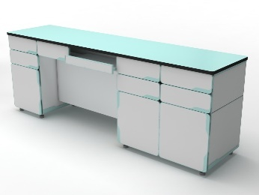 | 尺寸：2400*600*850㎜台面：采用12.7mm实芯理化板，圆周加厚处理，总厚度为25.4mm,四角圆角,四边磨边。  箱体：采用16mm厚中密度三聚氰胺双饰面板，断面以优质2mmPVC封边条配合胶王热熔封边防水处理，专用连接件连接组合紧固。  ▲四角包边：采用PP改性材料，塑料注塑模一次性成型，曲面弧形造型，可以有效避免碰撞对人体产生的伤害。  层板：采用16mm以上厚的E1级中密度三聚氰胺饰面板，周边及断面采用厚2mm以上PVC热熔封边并作防水处理；  每个箱体配四个优质的实验室仪器专用地脚，具有防腐防锈减震等特点。  ▲柜门，抽屉：采用厚16mm的中密度三聚氰胺饰面板，柜门和抽屉面板四周注塑模注塑包边成型，拉手与注塑包边一次性成型注塑。  讲台配有键盘和中控抽屉，侧边配视频展示台抽屉。 | 张 | 1
2 | 生物实验桌 | 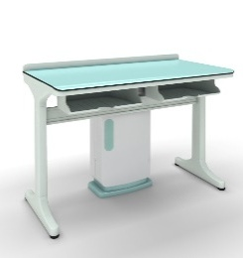 | 规格：1200*600*780mm  ▲台面：采用８mm实心理化板，防火阻燃、防腐蚀、耐酸碱、防静电、耐磨、抗污染，台前热弯加工后成型，使台面前端呈半圆弧形，圆润下滑、曲面优美，嵌入铝合金围栏卡槽内防变形，台面颜色可选。  框架：主体采用铝合金型材和铝压铸件连接组合框架；立柱：采用100x50mm壁厚1.8mm优质铝合金型材，内附6条铝合金加强筋连接中心支点成网状，可承重、耐侧压、不晃动；前横梁：采用50x40mm壁厚1.8mm优质铝合金拉模，台前整体呈半圆弧形，配合台面圆弧更加美观、承重、严丝合缝；后横梁：采用130x30壁厚1.8mm的优质铝型材材料一次性成型，配8mm台面卡槽及装饰条卡槽，装饰条颜色与台面颜色相匹配；支撑横梁：采用100mm宽、壁厚10mm的优质铝型材材料一次性成型，与立柱连接采用内六角螺丝，使整个铝合金桌体牢固、不晃动；整体铝合金框架表面经过防腐氧化处理和纯环氧树脂塑粉高温固化处理，具有较强的耐蚀性。  装饰柱：规格770x360x180mm，采用壁厚3mmPP改性材料，大型模具一次性注塑成型,表面沙面和光面相结合处理，与地面固定，时尚、简洁、经久耐用；网络与电路布线可隐藏。  书包斗：规格568*318*148mm,厚度6mm，采用PP改性材料，塑料注塑模一次性成型，正面设有可悬挂圆凳的圆形孔，表面沙面处理，造型时尚。  ★地脚：整体ABS制作，具有防腐耐磨，高低可调。  产品特点：零甲醛、零污染、易擦洗、耐老化、环保、防水、可回收。 | 张 | 24
3 | 钢塑实验凳 | 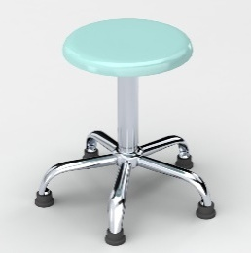 | 凳面300(直径)*420（高），凳面采用5mm厚PP工程塑料注塑成型；支撑柱采用直径56mm圆钢管，顶端为165*165*2mm钢板，采用全周满焊焊接，用四颗直径10mm的六角螺丝连接凳面，结构牢固，长期使用也不会出现摇晃松散现象；下端满焊五根直径30mm的圆钢管钆扁折弯成虎爪状的凳脚，爪端焊造型螺母，配直径50mm高30mm的工程塑料脚盘，所有金属表面化学镀铬处理。凳面颜色可选 | 把 | 48
4 | 塑料水槽台 | 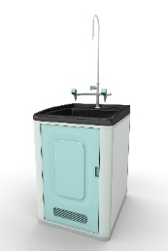 | 尺寸500*600*750/850mm，  水槽：采用PP改性材料，塑料注塑模一次性成型，其规格600*500*343mm，壁厚4mm，四周有10mm高挡水沿；水槽内尺寸：430*360*270mm，耐强酸强碱耐＜80℃有机溶剂并耐150℃以下高温；水槽内右上角带溢水口。  下水系统：采用PP材质专用连接管，配有防虹吸，防阻塞装置。  上下固定框：采用PP改性材料，600*500mm，塑料注塑模一次性成型，表面光面处理。  箱体支撑件：箱体四周采用64*34mm和81*34mm的铝型材支撑，表面经过时效处理和纯环氧树脂塑粉高温固化处理，具有较强的耐蚀性及承重性。  水柜左右侧板：采用优质的9mm厚的竹木中纤板，尺寸：545*655mm,其插在支撑件铝型材槽内部。  水柜前后门：采用pp改性材料，374*640*10mm，塑料注塑模一次性成型，表面沙面与光面相结合处理。并且采用直接成型后无需安装铰链、把手一体化设计，其内部置于两根32.5*6.6mm的铝型材为加强筋。  水嘴:采用实验室专用三联水嘴90度瓷质阀芯，出水嘴为铜质尖嘴，可拆卸，内有螺纹，可方便连接循环等特殊用水，水管管体部分为黄铜合金制品，铜质表面经过烤漆喷涂处理，增强耐酸碱防腐蚀以及防锈性能，可360度旋转。 | 套 | 13
5 | 教师总电源 |  | 尺寸：374*262*80mm，装置在主控台组合柜内，采用耐磨、耐腐蚀的PVC薄膜面板，优质元器件，微电脑控制，轻触按钮开关。输入电压：220v±10%；  内装有教师演示电源及主控电源装置，教师能对实验室进行总体及分组控制：  220V电源输出，电源总开关、漏电保护开关、工作指示灯、220V交流输出多用豪华插座，微电脑控制，数码实时显示电压电流值；电压表精度1%，电流表精度1.5%±5字；带老师、学生220V过载漏电保护。  使用环境：温度0-40℃，湿度<90%。 | 张 | 1
6 | 抽斗电源 |  | 尺寸：120*120*400mm,单独安装在桌面下方两抽斗中间，箱体由三组工程PC塑料模具一次成型,工作操作台为翻转式，完全打开时工作面板与水平面呈140°夹角。  面板采用耐磨、耐腐蚀的PVC薄膜面板。微电脑控制，数码实时显示电压电流值；电压表精度1%，电流表精度1.5%±5字；有电源开关，零火线可同时关断  设置2路多功能220V五孔交流插座，操作简单，安全可靠。 | 套 | 24
7 | 实验桌面光源 | 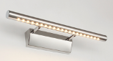 | 长度450mm,镜面不锈钢材质，21个5050LED光源；亮度高，有独开关，光照角度可调。 | 套 | 24
8 | 边柜 | 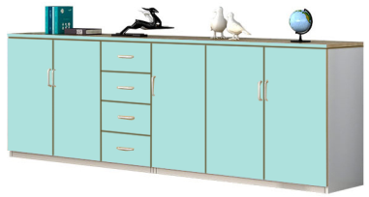 | 规格：2295*600*高800mm*2只+1910*600*800mm*1只，五门四抽  主体采用18mm厚E1级三聚氰胺双饰面多层板，截面同色PVC封边；门板颜色与实验桌台面接近。  台面采用12.7mm厚实芯理化板,四周加厚至25.4mm，颜色与实验桌台面接近。  五金：“DTC”液压缓冲弹簧铰链，“DTC”三节静音滚珠滑轨，其他优质品牌配件。 | 组 | 1
9 | 塑料DIY组合柜1（后墙） |  | 整体规格：宽4814*深400*高1885mm，具体款式颜色同图。  ①基础板块，单片规格：360*360*厚20mm及727*360*厚20mm。采用ABS树脂一级新料注塑成型，表面经静电纳米处理，内部发泡填充聚氨酯，无毒、无味、零甲醛。  ②可积木式自主搭建任意样式，采用“L”型透明树脂片连接件连接，紧密结实。 | 组 | 1

六、生物准备室
1生物准备室货物清单（2室）
序号 | 项目名称 | 产品图片 | 规格及技术参数 | 单位 | 数量
1 | 生物准备台 |  | 规格：2400*1200*780mm；新型塑铝结构。  整体结构：台面理化板一体成型，桌身由桌腿、立柱、前横梁、中横梁、后横梁及加强横支撑件组成。  台面:采用12.7实心理化板，四周修边倒角处理，边缘光滑无锐角。整体美观协调。  台身结构：新型塑铝结构，整体为1200*600*760四张桌架拼接而成。桌腿：采用工字型压铸铝一次成型，材料表面经高压静电喷涂环氧树脂防护层，耐酸碱，耐腐蚀处理。上腿规格：长585mm宽56mm高90mm，壁厚3.0mm。下腿规格：长540mm宽51mm高80mm，壁厚3.0mm。立柱：采用41*95mm，壁厚1.8mm。前横梁采用36*25mm，壁厚1.3mm。中横梁采用34*25mm，壁厚1.3mm。后横梁：采用43*61mm，壁厚1.3mm。加强横支撑件：采用30*60mm椭圆管，壁厚1.5mm。材料表面经高压静电喷涂环氧树脂防护层，耐酸碱，耐腐蚀处理。  书包斗:尺寸为480*290*152mm,壁厚3.5mm；采用环保型ABS工程塑料一次性注塑成型。  可调脚：高强度可调脚，采用10mm螺纹钢，下部采用环保型PP加耐磨纤维质塑料。 | 套 | 1
2 | PP酸碱柜 | 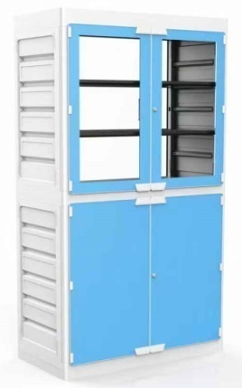 | 规格：1080*540*2100mm  1,PP材质；  2，柜体：侧板，顶板及底板采用增强型PP材质，一次注塑成型。表面做磨砂处理，结构紧密，耐腐蚀性强。  3，上柜门：采用增强型PP材质一次注塑成型，外嵌5mm钢化烤漆玻璃,中间玻璃做镂空处理，透明可视。  4下柜门：采用增强型PP材质一次注塑成型，外嵌5mm钢化烤漆玻璃。  5，层板：配两块活动层板，层板为增强型PP材质一次注塑成型，承重不低于20公斤。美观耐用。层板可以抽取，自由组合各层空间。  6，门把手：采用增强型PP材质一次注塑成型，美观耐用。  7，门铰链：用增强型PP材质一次注塑成型，内嵌隐藏安装方便，耐腐蚀。  8，仪器柜内部无可视金属材料，确保了药品柜的耐腐蚀性。  9，柜体预留通风系统，可以与通风管路连接。 | 只 | 5
3 | 仪器柜 |  | 规格：1000*500*2000㎜，铝木结构。  柜体：板材采用E1级16㎜厚三聚氰胺浸渍双贴面板，板材颜色湖兰及灰白，四周截面PVC封边，能防湿、牢固。  铝合金框架：37.4*27.4mm厚1.5mm带16mm的凹槽一体成型的铝合金型材，表面白色粉末静电喷塑，一级新料注塑成型的ABS塑料转角组件。  脚垫：采用一级新料注塑成型的ABS塑料脚垫，高低可调。  结构：上下两段式设计，上层对开玻璃框门，4㎜钢化玻璃，铝合金框，内设三块活动搁板，下层设对开木门，内设一块搁板。 | 只 | 4
4 | 标本柜1 | 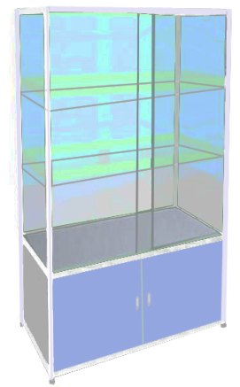 | 规格：1000*500*2000㎜，铝木结构。  柜体：板材采用E1级16㎜厚三聚氰胺浸渍双贴面板，板材颜色湖兰及灰白，四周截面PVC封边，能防湿、牢固。  铝合金框架：37.4*27.4mm厚1.5mm带16mm的凹槽一体成型的铝合金型材，表面白色粉末静电喷塑，一级新料注塑成型的ABS塑料转角组件。  脚垫：采用一级新料注塑成型的ABS塑料脚垫，高低可调。  结构：上下两段式设计，上层对开玻璃框门，4㎜钢化玻璃，铝合金框，内设三块活动搁板，下层设对开木门，内设一块搁板。 | 只 | 10
5 | 标本柜2 |  | 规格：1000*1000*2000㎜，铝木结构。  其他同上 | 只 | 4

七、音乐教室1
1音乐教室1货物清单(46座/室）
序号 | 项目名称 | 产品图片 | 规格及技术参数 | 单位 | 数量
1 | 便携气动升降讲台 | 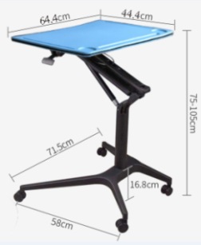 | 规格：宽715*深580*高770~1065  1.桌面：规格644*444*25mm；采用ABS工程增强一级新料注塑成型，内腔发泡填充无毒、无味、零甲醛的聚氨酯，桌面靠学生胸前鸭嘴型内凹设计，桌面左右及对边设三处条形笔槽及两处圆碟型橡皮槽。  2.铝铸件气压升降，外置式升降把手开关，铝铸件弧形四脚，静音带刹车PU静音轮。  3.桌面调节高度范围：750mm至1050mm， | 张 | 1
2 | 木制音乐凳 | 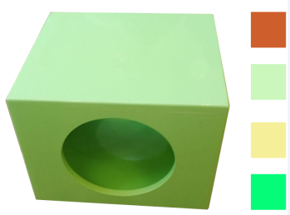 | 规格：长360*宽300*高440mm  ①结构：六面体结构；440*300的其中一面预留直径220孔一个。  ②箱体主材采用9mm厚胶合多层板，表面环保油漆，五底三面；  ③颜色：同下图,两款颜色：红绿。 | 个 | 46
3 | 合唱台 | 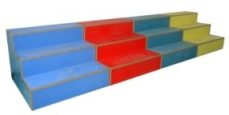 | 规格：长1200mm*深1200mm*高800mm。3个台阶。  ①主体采用15mm厚三聚氰胺双贴面多层板，板材颜色如图；  ②棱角处直角铝合金型材饰边；  ③板材颜色四种颜色，两侧各设两个抓孔。 | 只 | 5
4 | 边柜 | 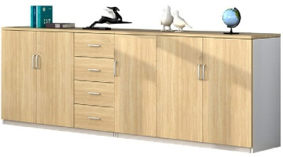 | 规格：1900*600*高800mm，五门四抽  主体采用18mm厚E1级三聚氰胺双饰面多层板，截面同色PVC封边；门板颜色待定。  台面采用12.7mm厚实芯理化板,四周加厚至25.4mm，颜色待定。  五金：“DTC”液压缓冲弹簧铰链，“DTC”三节静音滚珠滑轨，其他优质品牌配件。 | 组 | 3
5 | 塑料DIY组合柜2（后墙） | 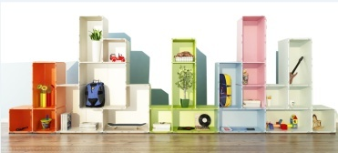 | 整体规格：宽5159*深374*高1885mm，具体款式颜色同图。  ①基础板块，单片规格：360*360*厚20mm及727*360*厚20mm。采用ABS树脂一级新料注塑成型，表面经静电纳米处理，内部发泡填充聚氨酯，无毒、无味、零甲醛。  ②可积木式自主搭建任意样式，采用“L”型透明树脂片连接件连接，紧密结实。 | 组 | 1

八、音乐教室2
1音乐教室2货物清单(46座/室）
序号 | 项目名称 | 产品图片 | 规格及技术参数 | 单位 | 数量
1 | 便携气动升降讲台 | 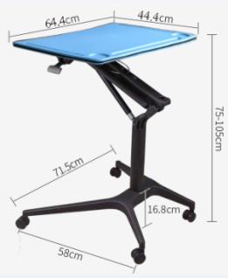 | 规格：宽715*深580*高770~1065  1.桌面：规格644*444*25mm；采用ABS工程增强一级新料注塑成型，内腔发泡填充无毒、无味、零甲醛的聚氨酯，桌面靠学生胸前鸭嘴型内凹设计，桌面左右及对边设三处条形笔槽及两处圆碟型橡皮槽。  2.铝铸件气压升降，外置式升降把手开关，铝铸件弧形四脚，静音带刹车PU静音轮。  3.桌面调节高度范围：750mm至1050mm， | 张 | 1
2 | 带写字板塑料座椅 | 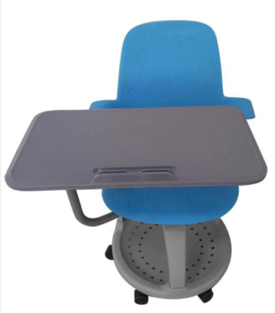 | 规格：500*500*430/860，  整体是由塑料、钢板、铝压铸等材质组成。分写字板、椅子面、脚盘三大部分。  ①写字板：采用PP改性材料，塑料注塑模一次性成型，其规格540x310x28mm,表面沙面处理；由φ28铝管折弯90度成型支撑，铝管表面经过硬质氧化或纯环氧树脂塑粉高温固化处理，写字板上设计有IPAD插槽和茶杯架。  ②椅子面：采用高强度PP改性材料，壁厚4mm,塑料注塑一次性成型；表面哑光面处理，外形美观时尚；由固定架与脚盘固定，其材料是采用铝压铸件和冲压件模具一次性成型，表面经过硬质氧化或纯环氧树脂塑粉高温固化处理。  ③脚盘：采用采用高强度尼龙改性材料，塑料注塑一次性成型；表面哑光面处理，外形美观时尚。  ④脚垫：高强度注塑一体成型。 | 把 | 46
3 | 边柜 |  | 规格：(1900*600*高800mm)，五门四抽  主体采用18mm厚E1级三聚氰胺双饰面多层板，截面同色PVC封边；门板颜色待定。  台面采用12.7mm厚实芯理化板,四周加厚至25.4mm，颜色待定。  五金：“DTC”液压缓冲弹簧铰链，“DTC”三节静音滚珠滑轨，其他优质品牌配件。 | 组 | 3
4 | 塑料DIY组合柜3（后墙） | 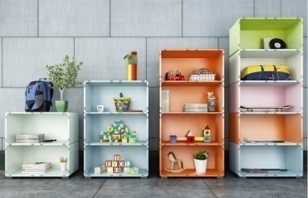 | 规格：754*774*400,754*1141*400,754*1508*400,754*1875*400，具体款式颜色同图。  ①基础板块，单片规格：360*360*厚20mm，727*360*厚20mm，。采用ABS树脂一级新料注塑成型，表面经静电纳米处理，内部发泡填充聚氨酯，无毒、无味、零甲醛；  ②可积木式自主搭建任意样式，采用“L”型透明树脂片连接件连接，紧密结实。 | 组 | 1

九、音乐器材准备室
1音乐器材准备室货物清单（2室）
序号 | 项目名称 | 产品图片 | 规格及技术参数 | 单位 | 数量
1 | 乐器柜1 | 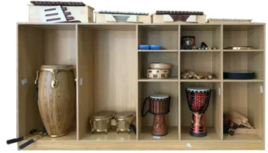 | 规格：宽2400*深400*高1300mm  材质：主体采用18mm厚三聚氰胺双饰面板，截面同色PVC封边；背板采用≥4mm厚三聚氰胺双饰面中纤板；优质五金件组装。 | 组 | 1
2 | 弦乐类乐器壁挂展示架 | 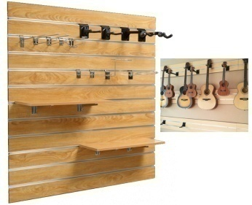 | 规格：宽1200*高1200,  材质：主体采用15mm厚三聚氰胺双饰面中纤板，表面内嵌布设11条加厚铝合金滑槽；  随货搭配各种挂钩：单线挂钩*5个、带珠挂钩*2个、双线挂钩*3ge、吉他挂钩*8个、层板托架*6个 | 套 | 2
3 | 乐器柜2 | 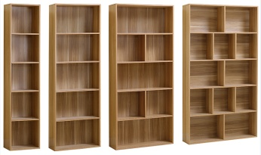 | 规格：宽400*深400*高1800mm、宽600*深400*高1800mm、宽800*深400*高1800mm、宽1000*深400*高1800mm  材质：主体采用18mm厚三聚氰胺双饰面板，截面同色PVC封边；背板采用≥4mm厚三聚氰胺双饰面中纤板；优质五金件组装。 | 组 | 1
4 | 仪器柜 | 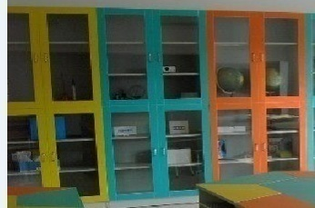 | 规格：1000*500*2000㎜，铝木结构。  柜体：板材采用E1级16㎜厚三聚氰胺浸渍双贴面板，四周截面PVC封边，能防湿、牢固。  铝合金框架：37.4*27.4mm厚1.5mm带16mm的凹槽一体成型的铝合金型材，表面白色粉末静电喷塑，一级新料注塑成型的ABS塑料转角组件。  脚垫：采用一级新料注塑成型的ABS塑料脚垫，高低可调。  结构：上下两段式设计，上层对开玻璃框门，4㎜钢化玻璃，铝合金框，内设三块活动搁板，下层设对开木门，内设一块搁板，搁板四周铝合金型材加强。 | 只 | 5
5 | 镀铬线网置物架 | 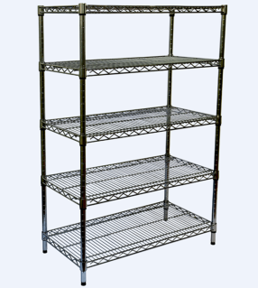 | 规格：1215mm*609mm*1800mm*五层  1、产品材质：碳钢，表面镀铬,立柱管为直径25.4mm,主线6.0mm，波浪线4.5mm，副线3.0mm，每层承重250KG。  2、表面经过三次电镀处理，防尘又不易生锈。  3、其独立的网片和独立的竹节管式支杆，可随意组装，层距也可以根据实际需求任意调节。 | 张 | 4

十、舞蹈教室
1舞蹈教室货物清单(46座/室）
序号 | 项目名称 | 产品图片 | 规格及技术参数 | 单位 | 数量
1 | 便携气动升降讲台 |  | 规格：宽715*深580*高770~1065  1.桌面：规格644*444*25mm；采用ABS工程增强一级新料注塑成型，内腔发泡填充无毒、无味、零甲醛的聚氨酯，桌面靠学生胸前鸭嘴型内凹设计，桌面左右及对边设三处条形笔槽及两处圆碟型橡皮槽。  2.铝铸件气压升降，外置式升降把手开关，铝铸件弧形四脚，静音带刹车PU静音轮。  3.桌面调节高度范围：750mm至1050mm， | 张 | 1
2 | 铝合金框架音乐座箱 | 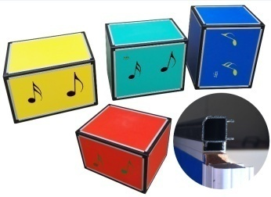 | 规格：长360*宽300*高440mm  ①结构：六面体结构；  ②主材：箱体主材采用9mm厚三聚氰胺贴面中纤板，甲醛释放量5mg/100g；  ③框架：采用铝合金型材，双色搭配，ABS塑料转角件连接（具体见剖面图）；  ④其他：箱体外表增加丝网印刷音符，更符合教学环境；每个教室按4色供应。 | 只 | 46
3 | 固定式舞蹈把杆 | 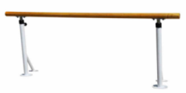 | 固定式舞蹈把杆。把杆高度：80cm至120cm可调；把杆材质：松木内置直径为22mm的锰钢；把杆直径：53.5mm；支架材质：表面为无锋钢管，立柱为电镀铬实心圆钢；把杆重量：3.5kg/m；支架净重：8KG | 米 | 15
4 | 移动式舞蹈把杆 | 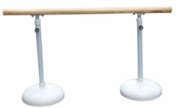 | 移动式舞蹈把杆。把杆高度：80cm至120cm可调，宽200cm；把杆材质：松木内置直径为22mm的锰钢；把杆直径：53.5mm；支架材质：表面为无锋钢管，立柱为电镀铬实心圆钢；底座ABS内填水泥（直径400） | 套 | 6
5 | 舞蹈镜 | 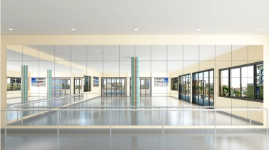 | 规格：单片规格宽1200*高3600mm，暂定8米*3.6米。  材质：5mm厚银镜玻璃，高清防爆。3M胶+免钉胶与墙面固定。材料及施工 | ㎡ | 29
6 | 鞋柜 | 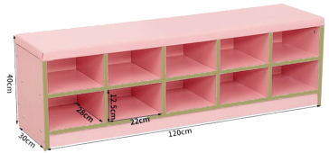 | 规格：长1200*宽300*高400mm  材质及技术参数：  柜体选用优质橡胶木指接板，清漆。  座垫：PU+海绵 | 只 | 4
7 | 塑胶地板 | 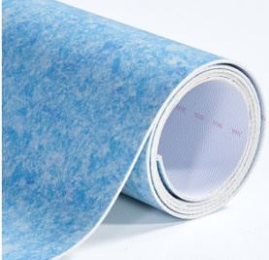 | 2.1mm 材质：PVC，总厚度≥1.5mm，产品结构方式：同质透心碎花纹，耐磨等级：P级3<4mm P级≤3，通体PUR（具有第三方检测机构认证），永久免打蜡，残余凹陷度： <0.03mm。材料及施工。 | ㎡ | 85

十一、舞蹈器材室及更衣室
1舞蹈器材室及更衣室货物清单（2室）
序号 | 项目名称 | 产品图片 | 规格及技术参数 | 单位 | 数量
舞蹈器械储藏室
1 | 仪器柜 |  | 规格：1000*500*2000㎜，铝木结构。  柜体：板材采用E1级16㎜厚三聚氰胺浸渍双贴面板，四周截面PVC封边，能防湿、牢固。  铝合金框架：37.4*27.4mm厚1.5mm带16mm的凹槽一体成型的铝合金型材，表面白色粉末静电喷塑，一级新料注塑成型的ABS塑料转角组件。  脚垫：采用一级新料注塑成型的ABS塑料脚垫，高低可调。  结构：上下两段式设计，上层对开玻璃框门，4㎜钢化玻璃，铝合金框，内设三块活动搁板，下层设对开木门，内设一块搁板，搁板四周铝合金型材加强。 | 只 | 4
2 | 镀铬线网置物架 | 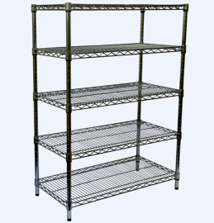 | 规格：1215mm*609mm*1800mm*五层  1、产品材质：碳钢，表面镀铬,立柱管为直径25.4mm,主线6.0mm，波浪线4.5mm，副线3.0mm，每层承重250KG。  2、表面经过三次电镀处理，防尘又不易生锈。  3、其独立的网片和独立的竹节管式支杆，可随意组装，层距也可以根据实际需求任意调节。 | 张 | 4
更衣室
3 | 更衣柜 | 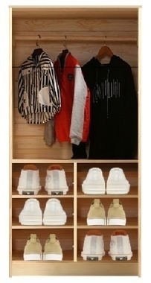 | 规格：宽800*深400*高1800mm  材质：主体采用18mm厚三聚氰胺双饰面板，截面同色PVC封边；背板采用≥4mm厚三聚氰胺双饰面中纤板；优质五金件组装。 | 组 | 7
4 | 更衣凳（兼鞋柜） | 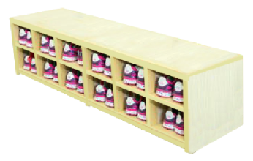 | 规格：长1500*宽600*高450mm  材质及技术参数：  台面25mm橡胶木指接板，箱体采用18mm橡胶木指接板。  外表涂饰高级亚光聚胺脂漆或硝酸亚光清漆，饰面工艺：UV辊涂，三底两面。 | 套 | 2

十二、书法教室
1书法教室货物清单(48座/室）
序号 | 项目名称 | 产品图片 | 规格及技术参数 | 单位 | 数量
1 | 教师中式案台 | 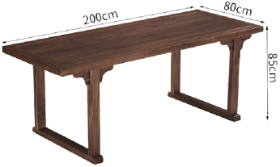 | 规格：2000*800*850mm  材质及技术参数：  ①桌架选用优质橡胶木，木纹、色泽均匀。  ②接合部位采用榫眼工艺，不松动，不脱胶，不溢胶，所有原木经脱脂烘干处理，干燥率达到8—10%。  ③外表涂饰高级亚光聚胺脂漆，颜色：同图，喷涂工艺：三底两面，自然无尘风干。 | 张 | 1
2 | 教师椅 | 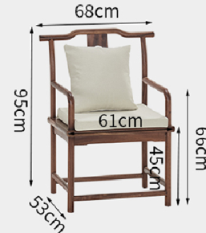 | 规格：610（坐宽）*530（坐深）*450（坐高）*950mm（椅垂直高）  材质及技术参数：  ①椅架选用优质橡胶木，加工平整光洁，倒棱均匀，无瑕疵，整体牢固可靠，光滑无痕，接合部位采用榫眼工艺，所有原木经脱脂烘干处理，干燥率达到8—10%。  ②外表涂饰高级亚光聚胺脂漆，颜色：同图，喷涂工艺：三底两面，自然无尘风干。 | 把 | 1
3 | 学生中式案台 | 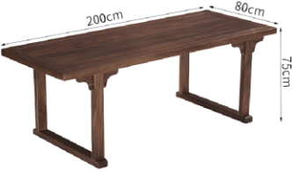 | 规格：2000*800*750mm  ①桌架选用优质橡胶木，木纹、色泽均匀。接合部位采用榫眼工艺，不松动，不脱胶，不溢胶，所有原木经脱脂烘干处理，干燥率达到8—10%。  ②外表涂饰高级亚光聚胺脂漆亚光，颜色：同图，喷涂工艺：三底两面，自然无尘风干。 | 张 | 8
4 | 实木方凳1 | 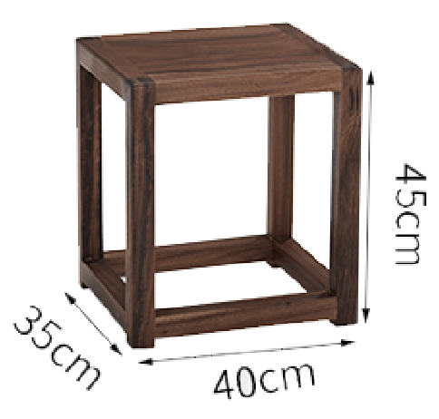 | 规格：400*350*座高450mm  ①椅架选用优质橡胶木，木纹、色泽均匀。接合部位采用榫眼工艺，不松动，不脱胶，不溢胶，所有原木经脱脂烘干处理，干燥率达到8—10%。  ②外表涂饰高级亚光聚胺脂漆亚光，颜色：同图，喷涂工艺：三底两面，自然无尘风干。 | 把 | 48
5 | 实木水槽边台 | 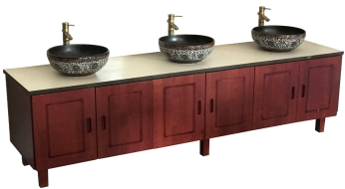 | 规格：长*宽600*高650mm；  材质及技术参数：  ①采用25mm厚橡胶木指接板,UV环保漆（清漆），采用自动辊涂线油饰。四周圆滑处理，桌角做圆角。  ②柜体采用18mm厚橡胶木指接板，UV漆，颜色同学生桌凳同色。  ③五金配件：门铰采用“DTC”液压缓冲杯状铰链，抽屉滑轨采用“DTC”三节滚珠滑轨。 | 米 | 8.4
6 | 复古陶瓷台上盆及给排水 | 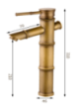 | 台盆规格：口径410*高150mm  材质及技术参数：  ①材质：陶瓷，青花恋雕刻波浪，龙头开孔：单孔，容量：12L。  仿古水龙头规格：总高310，主管直径46.  材质及技术及工艺：中式竹节龙头，主要材质：铜，表面工艺：三度抛光，仿古拉丝。  下水及给排水配件：全铜翻板下水器及塑料下水管；进水采用编制软管。 | 套 | 6
7 | 后墙百宝阁 | 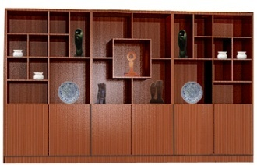 | 宽3600*深400*高2200mm  上部博古架造型，下部为木门。板材采用橡胶木指接板，环保油漆。 | 组 | 1

十三、书法教具准备室
1书法教具准备室货物清单（1室）
序号 | 项目名称 | 产品图片 | 规格及技术参数 | 单位 | 数量
1 | 教师书法台 | 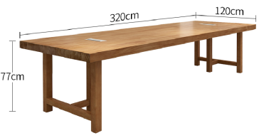 | 规格：1800*800*770mm。  台面采用双层18mm厚橡胶木指接板，四周加厚至60mm，桌架采用橡胶木实木，腿部实木料规格≥60*60mm，榫卯结构，表面涂环保亚光清漆，三底两面喷涂工艺。 | 张 | 1
2 | 储物柜 | 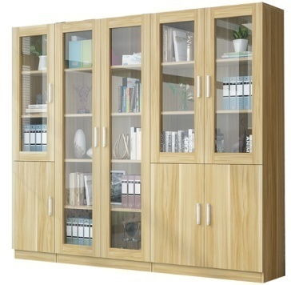 | 规格：长（400*800+800）mm*深410mm*高1800mm。  材质及技术参数  ①结构：上部钢化玻璃对开门，下部对开木门。上部三道活动隔板，下部一道隔板。  ②用材：板材采用优质E1级三聚氰胺双贴面刨花板；  ③配件及辅材：优质品牌杯状铰链，铝合金拉手，“CCC”钢化玻璃。 | 组 | 2

十四、劳技教室
1劳技教室货物清单(48座/室）
序号 | 项目名称 | 产品图片 | 规格及技术参数 | 单位 | 数量
（一）技术实践操作室
1 | 多媒体教师演示台 | 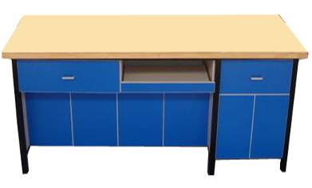 | 规格：2400*700*850mm，钢木结构。  台面采用18mm厚橡胶木指接板，四周加厚至36mm，表面涂环保亚光清漆，桌面铺设水晶防护垫；台身采用钢木结构，立腿均采用规格不小于40*60mm、壁厚不小于1.2mm焊接钢管经喷塑处理，台身板材采用18mm三聚氰胺双贴面人造板，截面PVC封边；  能集成多媒体设备，有220V交流电源和网络插口。 | 张 | 1
2 | 学生综合操作台(4人） | 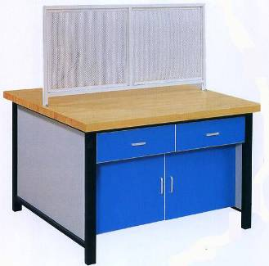 | 规格：1400*1200*780mm，钢木结构。  台面采用18mm厚橡胶木指接板，四周加厚至36mm，表面涂环保亚光清漆，桌面铺设水晶防护垫；台身采用钢木结构，立腿均采用规格不小于40*60mm、壁厚不小于1.2mm焊接钢管经喷塑处理，台身板材采用18mm三聚氰胺双贴面人造板，截面PVC封边；  带开关安全电源插座220V五眼；  0.5m高多孔钢制圆角活动式防护网。 | 张 | 12
3 | 学生综合操作边台 | 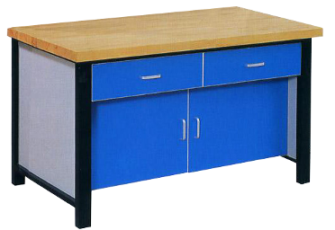 | 规格：1400*600*780mm，钢木结构。  台面采用18mm厚橡胶木指接板，四周加厚至36mm，表面涂环保亚光清漆，桌面铺设水晶防护垫；台身采用钢木结构，立腿均采用规格不小于40*60mm、壁厚不小于1.2mm焊接钢管经喷塑处理，台身板材采用18mm三聚氰胺双贴面人造板，截面PVC封边； | 张 | 4
4 | 学生凳 | 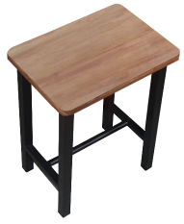 | 规格：凳面400*280*高440mm，钢木结构。  材质及工艺：  ①凳板：采用18mm厚橡胶木齿接板，表面涂环保亚光清漆。  ②桌架：采用焊接钢管，25*25*1.0mm方管、横梁采用20*20*1.0mm方管。  ③钢制部分采用二氧化碳气体保护焊焊接，表面通过粉沫喷涂设备进行静电喷塑。 | 张 | 50
5 | 设备工作台 | 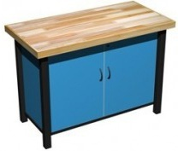 | 重型设备工作台；规格：1400*600*780mm，钢木结构；  台面采用18mm厚橡胶木指接板，四周加厚至36mm，表面涂环保亚光清漆，桌面铺设水晶防护垫；台身采用钢木结构，立腿均采用规格不小于40*60mm、壁厚不小于1.2mm焊接钢管经喷塑处理，台身板材采用18mm三聚氰胺双贴面人造板，截面PVC封边； | 张 | 4
6 | 一体水槽台 | 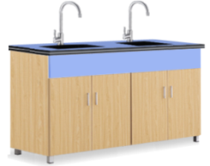 | 规格：宽1500*深600*高780mm  ①柜体：主体采用18mm厚橡胶木指接板,UV环保漆（清漆），采用自动辊涂线油饰。  ②台面：采用12mm实芯倍特板，四周加厚至24mm，四周圆滑处理，桌角做圆角。  ③台脚：采用实木方脚。  ④内含：单冷旋颈水龙头、PP水槽及给排水连接软管等附件。 | 套 | 1
7 | 学生作品及展示柜 | 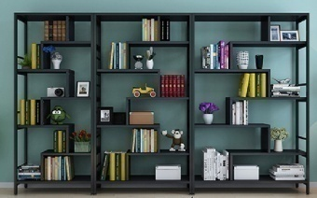 | 规格：长1000*宽300*高1800mm，共五层，可分体。  材质及技术参数：  （1）钢方架：≮25*25*0.8矩形焊接钢管，表面喷塑。主体采用16mm三聚氰胺双贴面人造板，截面双层涂胶PVC封边。  （2）板材颜色，黑胡桃色。 | 个 | 2
8 | 壁挂展示柜（塑料积木柜） | 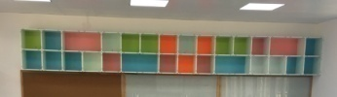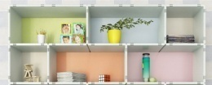 | 整体规格：宽5540*深380*高760mm，2层，开放式无柜门。安装后墙，高度为离地1700mm。  ①单片规格：360*360*厚20mm及727*360*厚20mm，形状及尺寸见图片,颜色（同图）。采用ABS树脂一级新料注塑成型，表面经静电纳米处理，内部发泡填充聚氨酯，无毒、无味、零甲醛；防水防潮防雾，不受水、无机盐、碱及多种酸的影响。  ②防污性强，易清洗，可用清水清洗，污渍部分可用日常清洗剂擦洗。  ③可积木式自主搭建任意样式，采用“L”型透明树脂片连接件连接，紧密结实。  ④柜体用专用连接件，柜体与墙体固定。 | 组 | 1
9 | 塑料DIY组合柜-壁挂 | 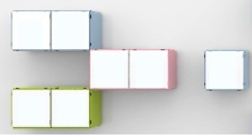 | 整体规格：见图片  ①基础板块形状见图片，单片规格：360*360*厚20mm。采用ABS树脂一级新料注塑成型，表面经静电纳米处理，内部发泡填充聚氨酯，无毒、无味、零甲醛；防水防潮防雾，不受水、无机盐、碱及多种酸的影响。  ②防污性强，易清洗，可用清水清洗，污渍部分可用日常清洗剂擦洗。  ③可积木式自主搭建任意样式，采用“L”型透明树脂片连接件连接，紧密结 | 套 | 1
10 | 工具墙 | 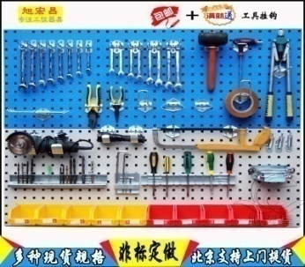 | 尺寸：900mm*450mm*20mm，方孔及百叶各1块  材质：①方孔及百叶，1.5mm冷轧钢板冲压成型，表面密布百叶，靠挂工具及料槽等，承重量大。表面处理：经酸洗磷化后喷塑。  ②全套45件（如图），工具挂钩、套筒挂钩、物料架挂钩、塑料料槽等 | 套 | 2

十五、劳技教具准备室
1劳技教具准备室货物清单（1室）
序号 | 项目名称 | 产品图片 | 规格及技术参数 | 单位 | 数量
1 | 准备台 | 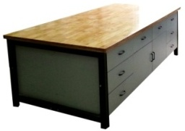 | 规格：2400*1200*780mm，钢木结构。  台面采用18mm厚橡胶木指接板，四周加厚至36mm，表面涂环保亚光清漆，桌面铺设水晶防护垫；台身采用钢木结构，立腿均采用规格不小于40*60mm、壁厚不小于1.2mm焊接钢管经喷塑处理，台身板材采用18mm三聚氰胺双贴面人造板，截面PVC封边； | 张 | 1
2 | 材料架（轻型货架） | 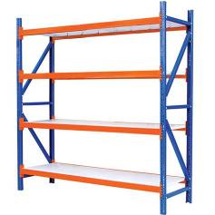 | 1500*500*1800㎜；  选用优质冷轧钢板，先进的工艺流程，表面静电粉末喷涂耐腐蚀，光泽度更高。可多次拆装，卡扣式连接，间距可随意调节，适合各种货物存取的需要。横梁和层板组合，每层承重250KG。 | 个 | 4
3 | 仪器柜 | 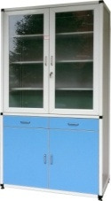 | 规格：长1200mm*宽500mm*高2000mm。  材质及技术参数  ①结构：铝木结构；上部铝合金框架钢化玻璃对开门，中间设两抽屉，下部对开木门。上部三道活动隔板（铝合金升降条和三角隔板斗），下部一道隔板，铝合金型材四周加强包边，增加承重量。  ②用材：主体框架采用优质品牌铝合金型材，壁厚1.5以上；板材采用优质E1级三聚氰胺双贴面刨花板；  ③配件及辅材：优质品牌杯状铰链，优质品牌三节滚珠滑轨，内嵌式铝合金拉手。“CCC”钢化玻璃。 | 个 | 4
4 | 小推车 | 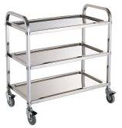 | 采用304不锈钢板制作，不锈钢车体，万向滚轮，三层物架。 | 辆 | 2
5 | 周转箱1 | 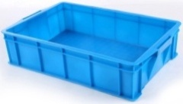 | 规格：460*300*120  材质：HDPE高密度聚乙烯 | 只 | 8
6 | 周转箱2 | 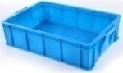 | 规格：390*270*110  材质：HDPE高密度聚乙烯 | 只 | 8

十六、美术教室（综合）
1美术教室（综合）货物清单(48座/室）
序号 | 项目名称 | 产品图片 | 规格及技术参数 | 单位 | 数量
1 | 美术教师桌 | 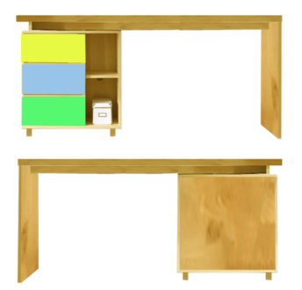 | 规格：1600*700*850mm  材质及技术参数：  （1）台面采用18mm厚橡胶木指接板，四周加厚至36mm，清漆饰面。  （2）桌体采用橡胶木指接板，清漆饰面。 | 张 | 1
2 | 实木教师椅 | 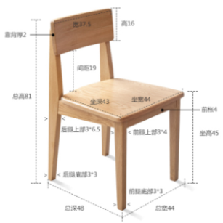 | 规格：440（坐宽）*430（坐深）*450（坐高）*810mm（椅垂直高）  材质及技术参数：  ①椅架选用优质橡胶木实木，加工平整光洁，倒棱均匀，无瑕疵，整体牢固可靠，光滑无痕，接合部位采用榫眼工艺，所有原木经脱脂烘干处理，干燥率达到8—10%。  ②外表涂饰高级亚光聚胺脂漆或硝酸亚光清漆，喷涂工艺：三底两面，自然无尘风干。 | 把 | 1
3 | 六人实木美术桌 | 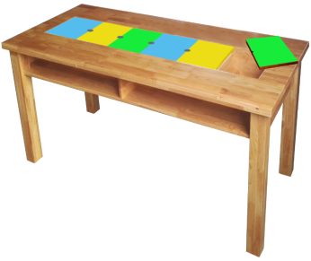 | 规格：1800*900*高760mm；  （1）台面采用18mm厚橡胶木指接板，四周加厚至36mm，清漆饰面。  （2）桌脚（尺寸80*80mm），采用橡胶木实木80*80mm；  （3）台面设下沉式储物格（如图），深150mm，台面设18mm厚盖板（颜色如图），盖合后与台面齐平。  （4）油漆：UV环保漆（清漆），采用自动辊涂线油饰，五底三面，透明度高，附着力强，色泽美观，不变色，光滑耐磨，手感好,漆膜硬度达2H以上，符合GB18581-2009标准。 | 张 | 8
4 | 实木方凳2 | 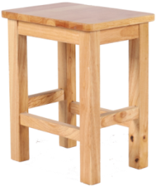 | 规格：长340*宽240*高440mm；  材质及技术参数：  主材：材质为橡胶实木，构架卯榫结构，稳定性强，文理清晰。  油漆：UV环保漆（清漆），采用自动辊涂线油饰，五底三面，透明度高，附着力强，色泽美观，不变色，光滑耐磨，手感好,漆膜硬度达2H以上，符合GB18581-2009标准。 | 个 | 48
5 | 边柜 |  | 规格：(2295*600*高800mm*2只+1910*600*800mm*1只)，五门四抽  主体采用18mm厚橡胶木指接板，，环保油漆。。  台面采用18mm厚橡胶木指接板，四周加厚至36mm，，环保油漆。。  五金：“DTC”液压缓冲弹簧铰链，“DTC”三节静音滚珠滑轨，其他优质品牌配件。 | 组 | 1
6 | “ART”字母展示柜 |  | 每个字母柜规格：宽1000*深250*高1800mm  ①外框采用E1级中纤板制作，整体厚度大道50mm，白色油漆。  ②层板采用25mm厚橡胶木指接板，清漆；  ③背板采用16mm三聚氰胺双贴面板；  ④每个字母柜整体制作，UV环保漆（颜色如图），采用自动辊涂线油饰，五底三面。 | 组 | 1

十七、美术教室（写生）
1美术教室（写生）货物清单(48座/室）
序号 | 项目名称 | 产品图片 | 规格及技术参数 | 单位 | 数量
1 | 美术教师桌 | 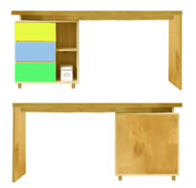 | 规格：1600*700*850mm  材质及技术参数：  （1）台面采用18mm厚橡胶木指接板，四周加厚至36mm，清漆饰面。  （2）桌体采用橡胶木指接板，清漆饰面。 | 张 | 1
2 | 实木教师椅 | 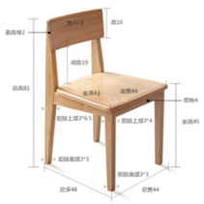 | 规格：440（坐宽）*430（坐深）*450（坐高）*810mm（椅垂直高）  材质及技术参数：  ①椅架选用优质橡胶木实木，加工平整光洁，倒棱均匀，无瑕疵，整体牢固可靠，光滑无痕，接合部位采用榫眼工艺，所有原木经脱脂烘干处理，干燥率达到8—10%。  ②外表涂饰高级亚光聚胺脂漆或硝酸亚光清漆，喷涂工艺：三底两面，自然无尘风干。 | 把 | 1
3 | 抽屉式多功能画架 | 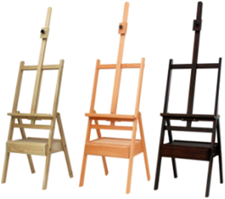 | 规格：画架高度1900mm，置画高度900mm，上卡头70mm，下卡头450mm  材质及技术参数：  主体选用榉木，防腐防潮，表面经专业磨砂机精抛光，打磨光滑、无毛刺，环保油漆涂饰。高度可调节。 | 套 | 46
4 | 移动折叠桌 | 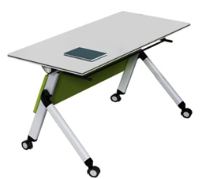 | 规格尺寸：1400*500*760mm。  1、台面：E1级18mm厚三聚氰胺双贴面板，四周截面PVC直线封边；桌板下面设有折叠开关，桌体可折叠，  2、书包斗：采用高强度铝合金结构，承重性好。  3、桌腿：采用人字型结构，桌腿外部无焊接，采用激光切开折弯，搭配ABS塑料件组装，美观大方，结实耐用。  4、桌脚：采用医用聚氨酯静音带刹车万向轮。  5、颜色可以有多种选择和搭配。 | 张 | 23
5 | 钢塑扶手椅 | 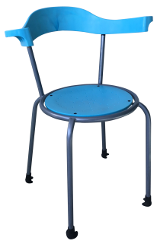 | 外框尺寸：座面Φ385*高450*背高790mm  ①座板：规格为直径340*厚8mm；采用双氯尼龙原生新料一次注塑成型塑料座板；人体工学凹面设计，座面匀设φ4mm透气孔。  ②椅背、扶手：两者功能合一设计，采用双氯尼龙原生新料一次注塑成型塑料椅背扶手；根据人体背型弧度设计；可使用扶手悬挂在桌面；  ③椅架、椅脚：采用Φ19*1.2㎜焊接钢管，采用二氧化碳保护焊焊接，焊缝平整无漏焊虚焊，表面经过除油、除锈、磷化、静电喷塑、高温固化，颜色为白色。  ④脚套：聚氯乙烯一次注塑成型。 | 把 | 46
6 | 边柜 | 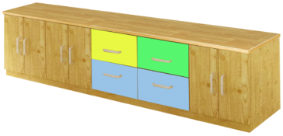 | 规格：2295*600*高600mm*2只+1910*600*600mm*1只，五门四抽  主体采用18mm厚E1级三聚氰胺双饰面多层板，截面同色PVC封边；门板颜色与实验桌台面接近。  台面采用12.7mm厚实芯理化板,四周加厚至25.4mm，颜色与实验桌台面接近。  五金：“DTC”液压缓冲弹簧铰链，“DTC”三节静音滚珠滑轨，其他优质品牌配件。 | 组 | 1
7 | 塑料DIY组合柜（后墙） | 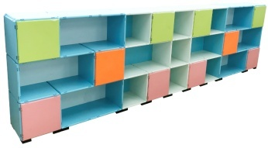 | 规格：4470*400*高1140mm  ①基础板，单片规格：360*360*厚20mm，727*360*厚20mm，。采用ABS树脂一级新料注塑成型，表面经静电纳米处理，内部发泡填充聚氨酯，无毒、无味、零甲醛；防水防潮防雾，不受水、无机盐、碱及多种酸的影响。  ②防污性强，易清洗，可用清水清洗，污渍部分可用日常清洗剂擦洗。  ③可积木式自主搭建任意样式，采用“L”型透明树脂片连接件连接，紧密结实。  ④柜体用专用连接件，柜体与墙面固定。 | 组 | 1

十八、美术教具准备室
1美术教具准备室货物清单(1室）
序号 | 项目名称 | 产品图片 | 规格及技术参数 | 单位 | 数量
1 | 钢木桌 | 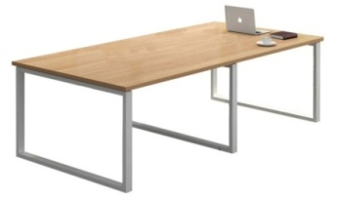 | 规格：2400*1200*高760mm；  材质及技术参数：  台面：采用18mm厚橡胶木指接板，边缘加厚至36mm，UV漆辊涂。  桌架：采用焊接钢管50*25*1.2mm、50*30*1.2mm。二氧化碳保护焊焊接，表面喷塑。 | 张 | 1
2 | 美术展示组合柜 | 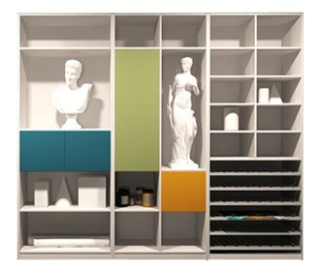 | 规格：宽2400*深450*高2000mm  材质：主体采用18mm厚三聚氰胺双饰面板，截面同色PVC封边；背板采用≥4mm厚三聚氰胺双饰面中纤板；优质五金件组装。 | 组 | 1
3 | 仪器柜 | 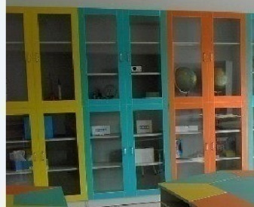 | 规格：1000*500*2000㎜，铝木结构。  柜体：板材采用E1级16㎜厚三聚氰胺浸渍双贴面板，四周截面PVC封边，能防湿、牢固。  结构：上下两段式设计，上层对开玻璃框门，4㎜钢化玻璃，内设三块活动搁板，下层设对开木门，内设一块搁板，搁板四周铝合金型材加强。 | 只 | 6
4 | 镀铬线网置物架 |  | 规格：1215mm*609mm*1800mm*五层  1、产品材质：碳钢，表面镀铬,立柱管为直径25.4mm,主线6.0mm，波浪线4.5mm，副线3.0mm，每层承重250KG。  2、表面经过三次电镀处理，防尘又不易生锈。  3、其独立的网片和独立的竹节管式支杆，可随意组装，层距也可以根据实际需求任意调节。 | 张 | 3

- 商务要求
序号 | 项目 | 招标需求内容
1 | 项目内容 | 慈溪市明月书院实验室、专业教室家具采购项目
2 | ★交付时间和地点 | 交付时间：合同签订后30个日历天内供货并完成安装调试服务。  交货地点：业主指定地点
3 | 需实现的功能或者目标 | 详见采购内容及技术要求
4 | 执行的国家相关标准、行业标准、地方标准或者其它标准、规范 | 详见采购内容及技术要求
5 | 服务要求 | ★提供3年及以上的免费保修，保修期自验收签字之日起计算。保修期间维修、零件更换、人工、差旅等一切费用由厂家负担。  合同商品出现故障后，中标人接到需方通知后,最迟于2小时内做出响应，12小时内解决故障。合同商品到达后,中标人提供安装调试，培训服务，帮助需方用户尽快熟悉使用。
6 | 物理特性要求 | /
7 | 质量、安全要求 | /
8 | 服务标准、期限、效率 | 详见采购内容及技术要求
9 | 现场踏勘 | 不组织
10 | 样品摆放时间及地点 | 同开标时间及地点，开标结束后样品自行带走，不得留在开标现场。
11 | ★样品要求 | 化学实验桌台面（1200*600mm）和美术教室序号5钢塑扶手椅，未提供样品作为无效标处理。
12 | 本项目的核心产品 | 无
13 | 验收 | 1.中标人应提供合同货物的有效检验文件，经采购人认可后，与合同的性能指标一起作为合同货物验收标准。采购人对样品（如有）验收合格后，双方共同签署验收样品合格证书，在合同期限内采购人将对中标人提供的货物进行抽检验收，验收中发现合同货物达不到样品验收标准或合同规定的性能指标，中标人必须更换合同货物，并负担由此给采购人造成的损失，直到验收合格为止。  2.如中标人委托国内代理（或其他机构）负责安装或配合安装，应在签约时指明，但中标人仍要对合同货物及其安装质量负全部责任。  3.验收费用由中标人承担。
14 | 培训、技术支持和安装调试 | 1.培训：  1.1 投标人应对采购人提供相应的培训计划并免费进行培训。  1.3投标人应对上述内容的实现方式、地点、人数、时间在投标文件中详细说明。  2.技术支持：  中标人应及时提供所需零配件。  3.安装调试（若需要安装调试）：  3.1 安装地点：采购人指定地点。  3.2 安装标准：符合我国国家有关技术规范要求和技术标准，所有的软件和硬件必须保证同时安装到位。  3.3 中标人免费提供合同货物的安装服务。  3.4 中标人在投标文件中应提供安装调试计划、对安装场地和环境的要求。
15 | 其他说明 | 1、根据浙财采监字[2007]2号文件规定：除采购文件明确的品牌外，欢迎其他能满足本项目技术需求且性能与所明确品牌相当的产品参加。
16 | 履约保证金 | 中标人提交合同总价 5% 的履约保证金，在签订合同时支付给采购人。由甲乙双方在合同中自行约定退回的方式和时间。履约保证金可以现金或银行、保险公司出具的保函形式提交。（如在合同履约期间未完全履行投标文件的承诺内容的，采购人将视其情节严重程度给予相应处罚，直至没收其履约保证金，甲方保留终止合同的权利）。
17 | 付款方式 | 在合同生效以及具备实施条件后15日内甲方向乙方支付合同金额的30%作为预付款，所有货物交付验收合格并正常运行两周后，甲方向乙方支付70%货款（凭货物发票）。
18 | 违约责任 | 1、中标人逾期履行合同的，自逾期之日起，向采购人每日偿付合同总价千分之二的滞纳金；中标人逾期10日不能交货的，视为中标人不能交货，采购人有权解除合同，中标人应承担违约责任，应向采购人支付合同总价百分之十的违约金。  2、中标后中标人撤回投标或拒绝签订合同的，给采购人造成的损失、招标过程产生的代理服务费以及重新招标期间产生的费用，由中标人承担。

第三章 投标人须知

前 附 表
序号 | 事项 | 本项目的特别规定
 | 报价要求 | （1）本项目所有相关费用请各投标人自行考虑并计入总价中，实施过程中出现的未列入报价的费用将被视为供应商优惠，采购人均不再另行支付。投标文件中价格全部采用人民币报价。招标文件未列明，而投标人认为必需的费用也需列入报价。  （2）投标报价出现下列情形的，投标无效：  ★投标文件出现不是唯一的、有选择性投标报价的；  ★投标报价高于本项目采购预算或者最高限价的；  ★报价明显低于其他通过符合性审查投标人的报价，有可能影响产品质量或者不能诚信履约的，未能按要求提供书面说明或者提交相关证明材料，不能证明其报价合理性的；  ★《投标（开标）一览表》填写不完整或字迹不能辨认或有漏项的；  ★投标人对根据修正原则修正后的报价不确认的。
 | 信息公告及评标结果公告媒体 | 宁波市公共资源交易网慈溪市分网（http://bidding.ningbo.gov.cn/cixi/）、宁波政府采购网（http://www.nbzfcg.cn）和浙江政府采购网（https://zfcg.czt.zj.gov.cn/）上发布。
 | 经批准或确认的本次采购方式 | 公开招标
 | 分包或转包 | - 采购人不同意分包。  （2）本项目不得转包。
 | 投标人应当提供的资格证明文件、报价文件和商务技术文件 | （1）资格证明文件：见本章第三节。  （2）报价文件和商务技术文：见本章第三节。  ★投标人未提供有效的资格证明文件的，视为投标人不具备招标文件中规定的资格要求，投标无效。
 | 投标文件形式 | 本项目实行电子投标。  供应商应准备两种形式的投标文件：电子加密投标文件、以介质存储的数据电文形式的备份投标文件。  1.“电子加密投标文件”是指通过“政采云电子交易客户端”完成投标文件编制后生成并加密的数据电文形式的投标文件（后缀格式为.jmbs）  2.“备份投标文件”是指与“电子加密投标文件”同时生成的数据电文形式的电子文件（备份投标文件，用于供应商电子加密投标文件解密异常时应急使用），其他方式编制的备份投标文件视为无效备份投标文件。备份投标文件（后缀格式为.bfbs）以U盘形式提供。
 | 投标文件的上传和递交 | （1）“电子加密投标文件”的上传、递交：  a.投标供应商应在投标截止时间前将“电子加密投标文件”成功上传递交至“政府采购云平台”，否则投标无效。  b.“电子加密投标文件”成功上传递交后，供应商可自行打印投标文件接收回执。  （2）“备份投标文件”的密封包装、递交：  a.投标供应商在“政府采购云平台”完成“电子加密投标文件”的上传递交后，还可以（EMS邮寄形式）在投标截止时间前递交以介质（U盘）存储的 “备份投标文件”（一份）；  b.“备份投标文件”应当密封包装，并在包装上标注投标项目名称、投标单位名称并加盖公章。没有密封包装或者逾期邮寄送达至投标地点的“备份投标文件”将不予接收；  c.通过“政府采购云平台”成功上传递交的“电子加密投标文件”已按时解密的，“备份投标文件”自动失效。投标截止时间前，投标供应商仅递交了“备份投标文件”而未将“电子加密投标文件”成功上传至“政府采购云平台”的，投标无效。  （3）投标文件启用顺序和效力。投标文件的启用，按先后顺位分别为电子投标文件、以介质存储的数据电文形式的备份投标文件。顺位在先的投标文件已按时解密的，备份投标文件自动失效。在下一顺位的投标文件启用时，前一顺位的投标文件自动失效。  ★未传输递交电子投标文件的，投标无效。★未按规定提供相应的备份投标文件，造成项目开评标活动无法进行下去的，投标无效。  注：中标单位在结果公示后需提供一套与电子投标文件一致的纸质投标文件。
 | 电子加密投标文件的解密和异常情况处理 | 1.开标后，采购组织机构将向各投标供应商发出“电子加密投标文件”的解密通知，各投标供应商代表应当在接到解密通知后30分钟内自行完成“电子加密投标文件”的在线解密（加密和解密需同一ca锁）。  2.通过“政采云平台”成功上传递交的“电子加密投标文件”无法按时解密，投标供应商如按规定递交了“备份投标文件”的，以“备份投标文件”为依据（由采购组织机构按“政采云平台”操作规范将“备份投标文件”上传至“政采云平台”，上传成功后，“电子加密投标文件”自动失效），否则视为投标文件撤回。  3.投标截止时间前，投标供应商仅递交了“备份投标文件”而未将电子加密投标文件上传至“政采云平台”的，投标无效。
 | 在线电子投标说明 | （1）本项目通过政府采购云平台实行在线电子投标，投标人应先安装政采云电子交易客户端，并按照招标文件和政府采购云平台的要求，通过政采云电子交易客户端编制并加密投标文件，投标人未按规定加密的投标文件，政府采购云平台将予以拒收。  政采云电子交易客户端请自行前往“浙江政府采购网-下载专区-电子交易客户端”进行下载，在线电子投标具体操作流程详见《供应商项目采购-电子招投标操作指南》，通过政府采购云平台参与在线电子投标时如遇平台技术问题详询400-881-7190。  （2）标前准备：各供应商应在开标前应确保成为浙江省政府采购网正式注册入库供应商，并完成CA数字证书办理（供应商CA申领操作指南：https://edu.zcygov.cn/luban/ca，完成CA数字证书办理预计一周左右，请供应商自行把握时间）。因未注册入库、未办理CA数字证书等原因造成无法获取采购文件、无法投标或投标失败等后果由供应商自行承担。  （3）投标文件制作：  3.1应按照本项目招标文件和政采云平台的要求编制、加密并递交投标文件。供应商在使用系统进行投标的过程中遇到涉及平台使用的任何问题，可致电政采云平台技术支持热线400-881-7190或政采云服务专员电话0574-63917219。  3.2本项目投标人可以以U盘或DVD光盘等介质存储的数据电文形式的备份电子投标文件1份，按政采云平台项目采购-电子招投标操作指南中上传的电子投标文件格式，以用于异常情况处理。
 | ★投标有效期 | 从提交投标文件的截止之日起90天。
 | 采购机构代理费用 | 1、中标供应商向招标代理机构交纳壹万陆仟元招标服务费。  2、中标人在领取中标通知书后应向招标代理机构交纳招标代理服务费,若未按上述规定办理，需承担招标代理机构为实现债权的所有费用（包括但不限于律师费、催讨车旅费、保全担保费等）。  3、招标代理服务费以现金或电汇方式支付。  户名：浙江五石工程咨询有限公司宁波分公司  开户银行：中国建设银行宁波市段塘支行  账号：33101984336050506455
 | 实质性条款 | 带“★”的条款是实质性条款，投标文件须作出实质性响应，否则作无效投标处理。
 | 中小企业扶持政策 | （1）本次采购为非专门面向中小企业预留采购份额的采购项目。  （2）本采购文件所称中小企业，是指在中华人民共和国境内依法设立，依据国务院批准的中小企业划分标准确定的中型企业、小型企业和微型企业，但与大企业的负责人为同一人，或者与大企业存在直接控股、管理关系的除外。  （3）本次采购标的为货物，对应的中小企业划分标准所属行业是：工业  （4）以联合体形式参加政府采购活动，联合体各方均为小微企业的，联合体视同小微企业。（本项目不适用）  （5）参加本次采购活动的供应商提供的货物全部由小微企业实施的，其报价给予6%的扣除，用扣除后的价格参加评审。小微企业将合同分包给大中型企业的，其报价不予扣除。  （6）符合小微企业划分标准的个体工商户，视同小微企业。  （7）本项目不接受大中型企业与小微企业组成联合体。  （8）本项目不允许大中型企业向一家或者多家小微企业分包。  （9）小微企业参加政府采购活动，应当出具《中小企业声明函》，否则其报价不予扣除。  （10）监狱企业和残疾人福利性单位视同小型、微型企业，按《财政部司法部关于政府采购支持监狱企业发展有关问题的通知》(财库〔2014〕68号)、《财政部民政部中国残疾人联合会关于促进残疾人就业政府采购政策的通知》（财库〔2017〕141号）的规定执行。
 | 其他 | 1.为了节约社会资源，所有获取招标文件的潜在投标人如果不参加投标的请务必在投标截止时间 48 小时前将盖章的放弃投标函发至采购代理机构，格式详见附件，谢谢配合。（将扫描件发送至代理机构联系人邮箱：253656196@qq.com）。
 | 其他 | 疫情防控期间，不要求投标人员必须到场参加现场开标，若投标人员需参加现场开标，应全程佩戴口罩等防护用具，自觉接受体温检测、接受疫情询问，并如实报告相关情况。请各投标人员遵守慈溪市公共资源交易中心各项防疫措施规定。
 | 落实的政策 | 《关于促进残疾人就业政府采购政策的通知》（财库[2017]141号）、《政府采购促进中小企业发展管理办法》(财库〔2020〕46号)、《关于政府采购支持监狱企业发展有关问题的通知》(财库[2014]68号)、《关于环境标志产品政府采购实施的意见》（财库〔2006〕90号、《节能产品政府采购实施意见》的通知（财库〔2004〕185号）。
 | 解释权 | 本招标文件解释权属于采购人和采购代理机构。

第一节 总 则

一、适用范围
本招标文件适用于该项目的招标、投标、开标、资格审查及信用信息查询、评标、定标、合同、验收等行为（法律、法规另有规定的，从其规定）。

二、定义
1.“采购人”系指慈溪市明月书院。
2.“采购代理机构”系组织本次招标的浙江五石工程咨询有限公司。
3.“投标人”和“投标方”系指参加本次招标活动符合资格条件的供应商。
4.“全权代表”系指参加本次招标活动的授权代表。
5.“★”系指实质性要求条款，投标人应做出实质性响应；“▲”系指重要条款。
6.联合体：
联合体投标的，应遵守以下规定：
（1）两个以上供应商可以组成一个联合体，以一个供应商的身份共同参加政府采购；
（2）组成联合体参加本项目的，须在购买招标文件时做出相关声明，否则不予接受。
（3）以联合体形式参加本项目的，联合体的各成员均应当具备《中华人民共和国政府采购法》第二十二条规定的条件；联合体各方中至少应当有一方符合采购人规定的特定条件，联合体中有同类资质的供应商按照联合体分工承担相同工作的，按照资质等级较低的供应商确定资质等级；
（4）联合体各方之间应当签订联合协议，明确约定联合体各方承担的工作和相应的责任，在联合协议中指定本项目主办人，并将联合协议作为投标文件组成的一部分；本项目的主体、关键性工作须由主办人完成，并在联合协议中进行说明；
（5）联合体各方签订联合协议后，不得再以自己名义单独在同一项目中参加投标，也不得组成新的联合体参加同一项目投标；
（6）联合体各方应当共同与采购人签订采购合同，就采购合同约定的事项对采购人承担连带责任；
（7）投标文件须由主办人盖章及其代表签署。
（8）联合体投标，投标文件中供应商名称应注明“成员单位名称1和成员单位名称2的联合体”。

三、合格的投标人
详见招标公告“投标人资格要求”。

四、投标费用
1.无论投标结果如何，投标人自行承担所有与参加投标有关的全部费用。
2.中标人在领取中标通知书前，应向采购代理机构交纳招标代理服务费，收费标准见“第一章投标人须知前附表-11”。

五、采购项目需要落实的政府采购政策
1.本项目原则上采购本国生产的货物、工程和服务，不允许采购进口产品。除非采购人采购进口产品，已经在采购活动开始前向财政部门提出申请并获得财政部门审核同意，且在采购需求中明确规定可以采购进口产品（但如果因信息不对称等原因，仍有满足需求的国内产品要求参与采购竞争的，采购人、采购机构不会对其加以限制，仍将按照公平竞争原则实施采购）。
2.小型、微型企业价格扣除。
（1）小型、微型企业应当同时符合以下条件：
①符合中小企业划分标准；
②提供本企业制造的货物、承担的工程或者服务，或者提供其他小型、微型企业制造的货物。本项所称货物不包括使用大型企业注册商标的货物。小型、微型企业提供中型企业制造的货物的，视同为中型企业。
（2）小型、微型企业应按照招标文件格式要求提供《中小企业声明函》。
（3）对于非专门面向此类企业的项目，对小型和微型企业产品的投标价格给予6 %的扣除，用扣除后的价格参与评审。
（4）大中型企业和其他自然人、法人或者其他组织与小型、微型企业与组成联合体共同参加非专门面向中小企业的政府采购活动。联合协议中约定，小型、微型企业的协议合同金额占到联合体协议合同总金额30%以上的，可给予联合体2%的投标价格扣除。
联合体各方均为小型、微型企业的，联合体视同为小型、微型企业。
4.执行财政部、司法部《关于政府采购支持监狱企业发展有关问题的通知》。监狱企业（监狱和戒毒企业）提供自己企业的产品（服务）参加投标视同小型、微型企业，享受评审中价格扣除等政府采购促进中小企业发展的政府采购政策，监狱企业参加政府采购活动时，必须提供由省级以上监狱管理局、戒毒管理局（含新疆生产建设兵团）出具的属于监狱企业的证明文件，未能提供上述证明文件的不予认可。
5.执行《三部门联合发布关于促进残疾人就业政府采购政策的通知》，在政府采购活动中，残疾人福利性单位视同小型、微型企业，享受评审中价格扣除等政府采购促进中小企业发展的政府采购政策，残疾人福利性单位参加政府采购活动时，应当提供《残疾人福利性单位声明函》（格式见附件），并对声明的真实性负责，未能提供的不予认可。

六、询问、质疑、投诉
1.供应商询问
供应商可以就采购文件中特定资格条件、采购需求、评分办法及采购过程中有关现场考察或开标前答疑会事项向采购人提出询问，采购人将对此作出答复；供应商可以就采购活动中的其它事项向采购机构提出询问，采购机构将对此作出答复。答复的内容不得涉及商业秘密。
2.供应商质疑（根据财政部第94号《政府采购质疑和投诉办法》规定）
（1）提出质疑的供应商应当是参与所质疑项目采购活动的供应商。潜在供应商已依法获取其可质疑的采购文件的，可以对该文件提出质疑。
（2）供应商认为招标文件、采购过程和成交结果使自己的权益受到损害的，可以在知道或者应知其权益受到损害之日起七个工作日内，以书面形式（法定质疑期内）一次性向采购人、采购代理机构提出同一采购环节的质疑，否则，采购人或者采购代理机构不予受理。其质疑起算日期如下：
①对可以质疑的招标文件提出质疑的，为获取招标文件之日（公告期限届满之日后获取招标文件的为招标公告期限届满之日）。
②对采购过程提出质疑的，为各采购程序环节结束之日。否则，被质疑人可不予接受。
③对中标结果提出质疑的，为成交结果公告期限届满之日。
（3）供应商提出质疑应当提交质疑函和必要的证明材料。质疑函应当包括下列内容：
①供应商的姓名或者名称、地址、邮编、联系人及联系电话；
②质疑项目的名称、编号；
③具体、明确的质疑事项和与质疑事项相关的请求；
④事实依据；
⑤必要的法律依据；
⑥提出质疑的日期。
供应商提交的质疑函需一式三份。供应商为自然人的，应当由本人签字；供应商为法人或者其他组织的，应当由法定代表人、主要负责人，或者其授权代表签字或者盖章，并加盖公章。
质疑函范本及制作说明详见附件。
- 采购人或者采购代理机构应当在收到供应商的书面质疑后七个工作日内作出答复，并以书面形式通知质疑供应商和其他与质疑处理结果有利害关系的政府采购当事人，但答复的内容不得涉及商业秘密。
- 询问或者质疑事项可能影响采购结果的，采购人应当暂停签订合同，已经签订合同的，应当中止履行合同。
（6）质疑接收人：毛先生；联系电话：0574-87208097，
地 址：宁波市鄞州区宁穿路1679号金融硅谷9号楼1402室。
3.供应商投诉（根据财政部第94号《政府采购质疑和投诉办法》规定）
- 质疑供应商对采购人、采购代理机构的答复不满意或者采购人、采购代理机构未在规定的时间内作出答复的，可以在答复期满后十五个工作日内向同级政府采购监督管理部门提出投诉。
- 供应商投诉的事项不得超出已质疑事项的范围，基于质疑答复内容提出的投诉事项除外。
- 供应商投诉应当有明确的请求和必要的证明材料。
- 以联合体形式参加政府采购活动的，其投诉应当由组成联合体的所有供应商共同提出。
投诉书范本及制作说明详见附件。

七、特别说明
1.投标人投标所使用的资格、信誉、荣誉、业绩与企业认证必须为本法人所拥有。投标人投标所使用的采购项目实施人员必须为本法人员工（指本法人或控股公司正式员工）。
2.投标供应商所投产品除招标文件中明确规定要求“提供官网截图或相应检测报告的证明材料”以外，所有技术参数描述均以投标文件为准。投标供应商对所投产品技术参数的真实性承担法律责任。项目招标结束后、质疑期限内，如有质疑供应商认为中标供应商所投产品、投标文件技术参数与招标需求存在重大偏离、错误、甚至造假的情况，应提供具体有效的证明材料。
3.投标人在投标活动中提供任何虚假材料,其投标无效，并报监管部门查处；中标后发现的,根据《中华人民共和国政府采购法》第七十七条第一款第一项之规定，处以采购金额千分之五以上千分之十以下的罚款，列入不良行为记录名单，在一至三年内禁止参加政府采购活动，有违法所得的，并处没收违法所得，情节严重的，由工商行政管理机关吊销营业执照；构成犯罪的，依法追究刑事责任。
4.投标人不得相互串通投标报价，不得妨碍其他投标人的公平竞争，不得损害采购人或其他投标人的合法权益，投标人不得以向采购人、评标委员会成员行贿或者采取其他不正当手段谋取中标。
5.单位负责人为同一人或者存在直接控股、管理关系的不同供应商，不得参加同一合同项下的政府采购活动。
6.为采购项目提供整体设计、规范编制或者项目管理、监理、检测等服务的供应商，不得再参加该采购项目的其他采购活动。
7.关于要求原厂 商授权的说明
招标文件中要求是提供原厂商授权的，建议在提交投标文件时一并提供。若提供不了原厂商授权的，可在中标公告后再向招标人提供原厂商授权。如原厂商无故不予授权，在预中标中标人作出保证产品质量和售后服务的承诺后，可以不需授权文件将合同授予该供应商，但对此应在合同的验收、结算和违约责任中补充增加相应的制约性条款。
8.按照《浙江省政府采购供应商注册及诚信管理暂行办法》（浙财采监字［2009］28号）的相关规定，未注册入库供应商参加政府采购活动时，应按招标文件要求提交相应的资格证明材料，按规定接受采购代理机构或其委托的评审专家的资格审查和其他评审。一旦被确定为中标候选供应商的，应在中标通知书发出前的3个工作日内按本办法的规定进行注册申请，否则，采购代理机构可以拒绝向其发出中标通知书，并直接推荐排名次之的供应商为中标候选供应商，依次类推。

第二节 招标文件的构成、澄清、修改

一、招标文件的构成
1.招标文件包括下列文件及附件
- 第一章 招标公告
- 第二章 项目需求说明
- 第三章 投标人须知
- 第四章 评标办法及评分标准
- 第五章 合同格式
- 第六章 投标文件格式/应提交的有关格式范例
2.与本项目有关的澄清或者修改的内容为招标文件的组成部分。

二、招标文件的澄清、修改
1.已获取招标文件的潜在投标人，若有问题需要澄清，应于投标截止时间前，以书面形式向采购代理机构提出，采购代理机构与采购人研究后，对认为有必要回答的问题，将以书面解答形式通知所有招标文件收受人。
2.采购人或者采购代理机构可以对已发出的招标文件进行必要的澄清或者修改，澄清或者修改会在原公告发布媒体上发布澄清公告，澄清或者修改的内容为招标文件的组成部分。
澄清或者修改的内容可能影响投标文件编制的，采购人或者采购代理机构会在投标截止时间至少15日前，以公告形式通知所有获取招标文件的潜在投标人；不足15日的，采购人或者采购代理机构会顺延提交投标文件的截止时间。
3.招标文件的修改将以公告形式通知所有购买招标文件的投标人，并对其具有约束力。潜在投标人须关注采购信息发布媒体的有关公告，以便及时获取招标采购项目的最新信息与项目动态，及时有效地做出响应。
★投标文件未按招标文件的澄清、修改的内容编制，又不符合实质性要求的，投标无效。

第三节 投标文件

一、投标文件语言和计量单位
1.投标文件应用中文书写。投标文件中所附或所引用的原件不是中文时，应附中文译本。
2.投标文件中所使用的计量单位，除招标文件中有特殊要求外，应采用国家法定计量单位。

二、投标文件的组成 ：

（一）报价文件部分,包含但不限于以下内容：
- 投标函（格式附后）；
- 开标一览表（格式附后）；
- 投标分项报价表（格式附后）；
- 中小企业声明函（格式附后）；
- 残疾人福利性单位声明函（如有需提供）（格式附后）；
- 投标人针对报价需要说明的其他文件和说明。

（二）商务技术文件部分，包含但不限于以下内容：
- 营业执照副本复印件（加盖投标人公章）
- 法定代表人身份证明（格式附后）及法定代表人身份证正反面复印件（加盖投标人公章）；
- 法定代表人授权委托书（格式附后）、其授权代表身份证正反面复印件及近三个月缴纳社保证明（均加盖投标人公章）；
- 详细的“交货清单”（格式附后）；
- 技术规范偏离表（格式附后）；
- 商务条款偏离表（格式附后）；
- 检测报告（详见评分标准）；
- 实施计划图纸
- 产品生产能力与质量控制关键技术；
- 项目实施计划方案；
- 企业荣誉；
- 实施技术人员一览表（格式附后）；
- 售后服务承诺；
- 完成的类似项目一览表（格式附后，附合同复印件）；
- 政府采购政策分；
- 投标人一般情况（格式附后）；
- 第四部分“评分标准（兼评委打分表）”中要求提供的资料。

（三）资格审查文件部分，包含但不限于以下内容：
- 营业执照副本复印件（加盖投标人公章）
- 2020年度财务会计报表复印件加盖投标人公章（投标人注册成立不足一年的，应提供投标人单位成立至今的财务会计报表复印件加盖投标人公章）；
- 近六个月任意一月缴纳社保的证明资料复印件加盖投标人公章；
- 近六个月任意一月缴纳税收的证明资料复印件加盖投标人公章；
- 关于资格的声明函（格式附后）；
- 无重大违法记录声明函（格式附后）；
- 具有履行合同所必需的设备和专业技术能力的书面声明（格式附后）；
注：上述组成投标文件的各项资料中本招标文件的有规定格式的，应统一按本招标文件的规定格式填写。未有规定格式的资料，投标人应自行编制，但至少要包含以上要求的内容。

- 投标文件编制：
本项目实行网上投标。
1.供应商应准备两种形式的投标文件：电子加密投标文件、以介质存储的数据电文形式的备份投标文件。
2.投标文件均由资格审查文件、报价文件、商务技术文件组成。
（1）“电子加密投标文件”是指通过“政采云电子交易客户端”完成投标文件编制后生成并加密的数据电文形式的投标文件（后缀格式为.jmbs）
（2）“备份投标文件”是指与“电子加密投标文件”同时生成的数据电文形式的电子文件（备份投标文件，用于供应商电子加密投标文件解密异常时应急使用），其他方式编制的备份投标文件视为无效备份投标文件。备份投标文件（后缀格式为.bfbs）以U盘形式提供。

四、投标报价
1.投标报价是指一次性报出不得更改的价格；
2.投标报价是履行合同的最终价格，将人工费、材料费、机械费、管理费、税金、利润、直至达到使用要求及质量标准、质保期服务所需的全部费用及招标代理服务费均包含在总价之中。

五、投标文件的有效期
1.投标文件有效期按“供应商须知前附表”规定，投标文件应在该有效期内保持有效。合同签订后，投标文件作为合同附件，投标文件有效期同合同有效期。
2.在特殊情况下，采购人可与供应商协商延长投标文件有效期，这种要求和答复均应以书面形式进行。
3.同意延长有效期的供应商不能修改投标文件。

第四节 投标文件的递交

一、投标文件的上传和递交
见供应商须知前附表“投标文件的上传和递交”。

二、投标文件的补充、修改或撤回
1.在投标截止时间前，供应商均可撤回其已上传的电子加密投标文件，进行内容修改。修改后重新上传、递交。投标截止时间前未完成上传、递交的，视为撤回投标文件。投标截止时间后递交的电子加密投标文件，“浙江政府采购网-政采云平台”将予以拒收。
2.从投标截止期至供应商在投标函格式中确定的投标有效期期满这段时间内，供应商不得撤回其投标。

第五节 开标

一、开标流程

1.开标准备

1.1 采购代理机构将按照采购文件规定的时间通过浙江政府采购网组织开标、开启电子加密投标文件，所有供应商均应当准时在线参加。供应商如不参加开标大会的，视同认可开标结果，事后不得对采购相关人员、开标过程和开标结果提出异议，同时供应商因未在线参加开标而导致电子加密投标文件无法按时解密等一切后果由供应商自己承担。

1.2 开标流程（两阶段）
1.2.1 开标第一阶段
（1）采购代理机构开始解密，供应商在规定的时间内自行进行电子加密投标文件解密。
（2）解密时间为开标后30分钟内。
（3）解密失败的异常处理：供应商在规定的时间内无法完成已递交的电子加密投标文件解密的，如已按规定递交了备份投标文件的，将由采购代理机构将备份投标文件上传至浙江政府采购网，上传成功后，原电子加密投标文件自动失效。
（4）第一阶段开标结束。
（5）转入资格文件和商务技术文件评审。
1.2.2 开标第二阶段
（1）资格文件和商务技术文件评审结束后，进入开标大会第二阶段。公布无效供应商名称及理由，同时公布有效供应商的商务技术部分得分情况。
（2）开启有效供应商的报价文件，公布开标一览表有关内容。开标结束后，由评标委员会对报价的合理性、准确性等进行审查核实。

1.3 投标文件初步评审
1.3.1采购代理机构或评审专家将首先审查各供应商的资格条件是否满足采购文件的要求。
1.3.2评标委员会将首先审查每份投标文件是否实质上响应了采购文件的要求，实质性响应的投标文件是指投标文件符合采购文件规定的实质性内容、条件和规定。
1.3.3重大偏离或保留是指将会影响到采购文件规定的服务范围、质量标准，或会给合同中规定的采购人的权利和供应商的责任造成实质性限制，而纠正这些偏离或保留将对其他提交了实质性响应的投标文件的供应商产生不公平影响的。
1.3.4细微偏离是指投标文件对采购文件的非实质性内容存在不完全响应或不响应。
1.3.5重大偏离和保留、细微偏离由评标委员会界定。初步评审时如发现投标文件与采购文件要求有重大偏离和保留，其投标文件将被作无效标处理。供应商不得通过修正或撤消不符合采购文件要求的重大偏离和保留从而使其投标文件实质性响应采购文件要求。但允许投标文件在实质性满足采购文件要求的前提下出现的细微偏差，在详细评审时可按评标办法对细微偏差做出不利于该供应商的评审。
1.3.6初步评审工作内容
（1）资格性检查
依据法律法规及采购文件的规定，对投标文件中的提供的资格证明材料进行审查，以确定供应商是否具备投标资格。
（2）符合性检查
依据采购文件的规定，从投标文件的有效性、完整性和对采购文件的响应程度进行审查，以确定是否对采购文件的实质性要求作出响应。
1.3.7评标委员会对投标文件的判定，只依据投标文件内容本身和按采购文件规定提交资料，不依靠开标后的任何外来证明。如供应商提交的资质证明或其他内容不齐全，由此造成的后果由供应商自己负责。

1.4 投标文件的澄清
1.4.1评标委员会可要求供应商对投标文件中含义不明确、同类问题表述不一致、有明显的文字和计算错误的内容等进行澄清并做出书面答复。
1.4.2 供应商对投标文件的澄清不得超出投标文件的范围或者改变投标文件的实质性内容。

1.5 错误修正
评标委员会将对确定为实质上响应采购文件要求的投标文件进行校核，看其在投标报价方面是否有计算、累计或表达上的错误，修正错误的原则及顺序如下：
（1）正本与副本不一致时，以正本为准；
（2）投标文件中开标一览表（报价表）内容与投标文件中相应内容不一致的，以开标一览表（报价表）为准；
（3）大写金额和小写金额不一致的，以大写金额为准；
（4）单价金额小数点或者百分比有明显错位的，以开标一览表的总价为准，并修改单价；
（5）总价金额与按单价汇总金额不一致的，以单价金额计算结果为准。
（6）如投标文件中报价明细表分项价格或单价有遗报，应视作已含在投标总价中；其投标总价在评标过程中不予调整。其分项价或单价由评标委员会在投标总价不变的前提下根据合理的原则对其予以确定；
同时出现两种以上不一致的，按照前款规定的顺序修正。修正后的报价以澄清方式经供应商确认后产生约束力，供应商不确认的，其投标无效。

1.6 合理报价澄清说明
评标委员会认为供应商的报价明显低于其他通过符合性审查供应商的报价，有可能影响产品质量或者不能诚信履约的，应当要求其在30分钟内提供书面说明，必要时提交相关证明材料；供应商不能证明其报价合理性的，评标委员会应当将其作为无效投标处理。

二、投标文件鉴定
1.开标时，采购代理机构将对投标文件进行初步审查，检查投标书内容是否完整、编排是否有序、文件签署是否规范以及投标人资格是否符合要求等。如投标文件被确认为无效，采购代理机构将及时通知该投标人。
2.如果投标文件实质上不响应招标文件的要求，采购代理机构及评标委员会将予以拒绝，并且不允许通过修正或撤消不符合要求的差异或保留，使之成为具有响应性的投标。
3.经开标后递交至评标委员会的投标文件，仍需接受相关符合性的检查，并有可能在评标过程中被判断为无效。

第六节 评标

一、组建评标委员会
采购代理机构依法组建由5人及以上奇数的人员组成的评标委员会，负责对投标文件进行审查、质询、评审和比较等。评标委员会由采购人代表和政府采购咨询专家组成，其中政府采购咨询专家人数不少于成员总数的三分之二。评标委员会成员名单在招标结果确定之前依法保密。

二、评标的方式
本项目采用不公开方式评标，评标的依据为招标文件和投标文件。不考虑投标人在开标后提交的任何的补充声明、修正方案。

三、评标原则
评标严格按照招标文件的要求和条件，只依据投标内容本身，不依靠开标后的任何外来证明。以公开、公正、公平、效益的原则进行；比较报价，同时考虑以下因素；
1.价格合理，方案、产品先进、可靠。
2.经营信誉。
3.反对不正当竞争。

四、评标程序
1.采购代理机构按照招标文件规定的时间、地点及程序组织评审。评审活动一般应按以下程序组织开展：
（1）开启评审场地的录音录像采集设备，并确保其正常运行。
（2）核验出席评审活动现场的评标委员会各成员身份，并要求其分别登记、签到，按规定统一收缴、保存其通讯工具，无关人员一律拒绝其进入评审现场。
（3）介绍评审现场的人员情况，宣布评审工作纪律，告知评标委员会应当回避情形；组织推选评标委员会组长。
（4）通报报名参加本项目的投标人名单及资格预审情况（如有），宣读最终提交投标文件且通过资格审查的投标人名单，组织评标委员会各位成员签订《政府采购评审人员廉洁自律承诺书》。
（5）根据需要简要介绍招标文件（含补充文件）制定及质疑答复情况、按书面陈述项目基本情况及评审工作需注意事项等，让评审专家尽快知悉和了解所评审项目的采购需求、评审依据、评审标准、工作程序等；提醒评标委员会对客观评审项目应统一评审依据和评审标准，对主观评审项目应确定大致的评审要求和评审尺度；对评标委员会提出的有关招标文件、投标文件的问题进行必要的说明、解释或讨论。
（6）评标委员会组长组织评标委员会独立评审。评标委员会依据招标文件的规定，从投标文件的有效性、完整性和对招标文件的响应程度进行审查，以确定是否对招标文件的实质性要求作出响应。评标委员会对拟认定为投标文件无效的，应组织相关供应商代表进行陈述、澄清或申辩；采购代理机构可协助评标委员会组长对打分结果进行校对、核对并汇总统计；对明显畸高、畸低的评分（其总评分偏离平均分30%以上的），评标委员会组长应提醒相关评审人员进行复核或书面说明理由，评审人员拒绝说明的，由现场监督员据实记录；评审人员的评审、修改记录应保留原件，随项目其他资料一并存档。
（7）做好评审现场相关记录，协助评标委员会组长做好评审报告起草、有关内容电脑文字录入等工作，并要求评标委员会各成员签字确认。
（8）评审结束后，采购代理机构交还评审人员及其他现场相关人员的通讯工具。

五、修正原则
评标委员会对投标文件的商务报价文件进行审核，对发现计算、书写等错误的，按以下原则进行修正：
1.大写金额与小写金额不一致的，以大写金额为准；
2.总价金额与按单价汇总金额不一致的，以单价金额计算结果为准；
3.单价金额小数点有明显错位的，应以总价为准，并修改单价；
4.以修正后的总价作为投标报价。

六、投标无效的情形
1.在符合性审查、商务和技术评审时，如发现下列情形之一的，投标文件将被视为无效：
1）供应商提交两份或两份以上内容不同的投标方案，未声明哪一份有效的；
2）投标文件非供应商法定代表人签署的，未提供或提供无效的法定代表人授权书；
3）投标文件中法定代表人和授权代表身份证复印件不齐全的；
4）投标文件内容未按采购文件规定签字或盖章的；
5）投标文件内容不全或内容字迹模糊辨认不清的等而导致评标活动无法正常进行；
6）供应商未按采购文件变更通知更改投标文件的；
7）未实质性响应采购文件中带“★”条款要求的投标文件；
8）投标有效期、交货期、质保期等商务条款不能满足招标文件要求的；
9）投标文件附有采购人不能接受的条款；
10）投标文件中提供了与采购无关的赠品、回扣或者其他商品、服务；
11）供应商串通投标，妨碍其他供应商的竞争行为，损害采购人或者其他供应商的合法权益；
12）违反国家及政府部门相关法律、法规、文件规定或经评标委员会认定的其他属于重大偏离。
2、报价文件评审阶段：
1）供应商提交两份或两份以上内容不同的投标报价，未声明哪一份有效的；
2）投标文件内容未按采购文件规定签字或盖章的；
3）《开标一览表》和《投标价格组成明细表》内容不完整且不接受修正意见或字迹不能辨认的或未提供；
4）所投标项的投标报价超过采购文件规定的预算金额或最高限价；
5）《开标一览表》投标报价为零的，或其报价（大写）无法按正常书写方式进行报价唱标的或无投标报价的；
6）投标报价明显高于其市场报价或报价明显不合理或者低于成本，且在规定时间内不能合理说明原因并提供证明材料的；
7）投标文件内容不全或内容字迹模糊辨认不清的等而导致评标活动无法正常进行；
8）供应商未按采购文件变更通知更改投标文件的；
9）未实质性响应采购文件中带“★”条款要求的投标文件；
10）投标文件附有采购人不能接受的条款；
11）投标文件中提供了与采购无关的赠品、回扣或者其他商品、服务；
12）供应商串通投标，妨碍其他供应商的竞争行为，损害采购人或者其他供应商的合法权益；
13）违反国家及政府部门相关法律、法规、文件规定或经评标委员会认定的其他属于重大偏离。
3.有下列情形之一的，视为投标人串通投标，其投标无效，由采购人或采购代理机构上报政府采购监督管理部门，视情列入不良行为记录名单，在一至三年内禁止参加政府采购活动：
（1）不同投标人的投标文件由同一单位或者个人编制；
（2）不同投标人委托同一单位或者个人办理投标事宜；
（3）不同投标人的投标文件载明的项目管理成员或者联系人员为同一人；
（4）不同投标人的投标文件异常一致或者投标报价呈规律性差异；
（5）不同投标人的投标文件相互混装；

七、投标品牌认定（依据《财政部令第87号》）
采用最低评标价法的采购项目，提供相同品牌产品的不同投标人参加同一合同项下投标的，以其中通过资格审查、符合性审查且报价最低的参加评标;报价相同的，由采购人或者采购人委托评标委员会按照招标文件规定的方式确定一个参加评标的投标人，招标文件未规定的采取随机抽取方式确定，其他投标无效。
使用综合评分法的采购项目，提供相同品牌产品且通过资格审查、符合性审查的不同投标人参加同一合同项下投标的，按一家投标人计算，评审后得分最高的同品牌投标人获得中标人推荐资格;评审得分相同的，由采购人或者采购人委托评标委员会按照招标文件规定的方式确定一个投标人获得中标人推荐资格，招标文件未规定的采取随机抽取方式确定，其他同品牌投标人不作为中标候选人。
非单一产品采购项目，采购人应当根据采购项目技术构成、产品价格比重等合理确定核心产品，并在招标文件中载明。多家投标人提供的核心产品品牌相同的，按前两款规定处理。

八、投标的澄清
1.对投标文件审查中发现的投标文件表达含义不明确、同类问题表述不一致或者有明显文字与计算错误的内容，评标委员会可通过询标，要求投标人做出澄清。
2.政采云有关询标（澄清）操作
在开标过程中，如评审小组对投标文件有疑问，由评审组长将问题汇总后发起询标函，或由采购代理机构代替发起。供应商在截止时间前，根据标项回复询标函。
路径：用户中心—项目采购—询标澄清
3.政采云平台通过待办事项和短信提醒供应商在截止时间前完成澄清。
4.供应商在“询标澄清-待办理”标签页下选择状态为“待澄清”的项目，点击操作栏【澄清】。
5.查看询标函内容，在澄清截止时间前上传澄清文件并对澄清文件进行签章。（注：澄清文件必须以 PDF 格式上传，文件大小：50M。）
6.签章完成，文件名称处显示“已签章”，供应商可“撤回签章”修改澄清函和“查看文件”。
7.确认澄清文件内容后，点击右上角【提交】；（注：供应商未对澄清文件签章，提交时，弹框提醒“澄清文件未签章，请进行签章操作”，如遇 CA 突发情况无法签章，供应商可点击【放弃签章并提交】提交澄清文件；反之则签章后再提交。）
8.完成状态：供应商澄清文件提交成功后，在“询标澄清-全部”标签页下显示状态为“已澄清”。
9.投标人对投标文件的澄清不得超出投标文件的范围或改变投标价格等投标文件的实质性内容。否则，不予接受。

九、评标办法
本项目评标办法是综合评分法，具体评标内容及评分标准等详见《第四部分：评标办法及评标标准》。

第七节 授予合同

一、公告及定标
1.采购代理机构自评审结束之日起2个工作日内将评审报告送交采购人。采购人收到评审报告之日起5个工作日内在评审报告推荐的中标候选人中按顺序确定中标供应商。
2.采购代理机构自中标供应商确定之日起2个工作日内，发出中标通知书，并在政府采购监督管理部门指定网站或媒体上公告中标结果。中标公告期限为1个工作日。

二、签订合同
1.采购人应当自中标通知书发出之日起30日内，按照招标文件和中标人投标文件的规定，与中标人签订书面合同。所签订的合同不得对招标文件确定的事项和中标人投标文件作实质性修改。采购人不得向中标人提出任何不合理的要求作为签订合同的条件。
2.招标文件，中标人的投标文件及评标过程中有关澄清文件均应作为合同附件。

第八节 例外处理
投标截止时间结束后或评审过程中参加标项投标的供应商不足三家的，除采购任务取消情形外，采购人可选择以下方式之一处理：
1.可将本标项作废标处理，重新组织采购；
2.可按财政部门的审批意见采用其他采购方式组织采购。

第九节 可中止电子交易活动的情形
采购过程中出现以下情形，导致电子交易平台无法正常运行，或者无法保证电子交易的公平、公正和安全时，采购组织机构可中止电子交易活动：
1.电子交易平台发生故障而无法登录访问的；
2.电子交易平台应用或数据库出现错误，不能进行正常操作的；
3.电子交易平台发现严重安全漏洞，有潜在泄密危险的；
4.病毒发作导致不能进行正常操作的；
5.其他无法保证电子交易的公平、公正和安全的情况。
6.出现前款规定情形，不影响采购公平、公正性的，采购代理机构可以待上述情形消除后继续组织电子交易活动；影响或可能影响采购公平、公正性的，应当重新采购。

第四章 评标办法及评分标准

一、评分总则
以招标文件要求为基础，考虑各项相关因素的影响，将相关因素以定量计算的办法转换成分数表示形式，以最高“评标分数”确定评标结果顺序。
本次招标的评标采用综合评分法。
评标总分为100分，合格投标人的评标得分为各项目汇总得分，中标候选资格按评标得分由高到低顺序排列，得分相同的，按投标报价由低到高顺序排列。得分且投标报价相同的并列。投标文件满足招标文件全部实质性要求，且按照评审因素的量化指标评审得分最高的投标人为排名第一的中标候选人。
评分过程中采用四舍五入法，并保留小数2位
投标人评标综合得分=商务资信分+技术分+价格分
商务技术分按照评标委员会成员的独立评分结果的算术平均分计算，计算公式为：商务技术分=（评标委员会所有成员评分合计数）/（评标委员会组成人员数）

二、评标程序：
2.1第一阶段评审
★2.1.1商务和技术文件初步审查：包含资格性审查和符合性审查。资格性审查是指采购人或代理机构根据“附表1资格性审查表”的要求对投标文件逐一进行评审。符合性审查是指评标委员会根据“附表2符合性审查表”的要求对投标文件逐一进行评审。资格性审查和符合性审查中，有任意一项审查结论不合格的，作无效标处理。
2.1.2比较与评价：评标委员会根据“附表3评分表（兼评委打分表）”的要求，对照投标文件的应答进行比较，判定其偏差性质和程度，由评标委员会成员在分值范围内自行评分。供应商商务和技术得分为各评标委员会成员有效评分的算术平均值（小数点后保留二位数）。
2.2第二阶段评审
★2.2.1报价文件审查：投标报价超出最高限价或预算金额的，审查结论不合格的，作无效标处理。
2.2.2综合评估：供应商的综合得分为商务和技术得分与报价得分之和。
2.2.3推荐中标候选人：按综合得分由高到低进行排序，推荐综合得分排序第1的供应商为中标候选人。若供应商的综合得分相等，则投标报价低者列前；若投标报价也相同时，采取随机抽签的方式确定排序。
2.3确定中标供应商
评标委员会按综合得分由高到低排序，依次依序向采购人推荐两位中标候选人。代理机构应当自评审结束之日起2个工作日内将评审报告送交采购人。采购人应当自收到评审报告之日起5个工作日内在评审报告推荐的中标候选人中按顺序确定中标供应商。中标供应商因不可抗力或者自身原因不能履行政府采购合同的，采购人将重新招标。
三、投标的澄清
3.1对投标文件审查中发现的投标文件表达含义不明确、同类问题表述不一致或者有明显文字和计算错误的内容，评标委员会可通过询标，要求供应商做出澄清。供应商必须按照代理机构通知的时间、方式派技术和商务人员进行答疑和澄清。
3.2供应商应对需要澄清的问题作书面回答，该书面回答应有电子盖章，书面澄清将作为投标内容的一部分。
3.3供应商对投标文件的澄清不得超出投标文件的范围或改变投标价格等投标文件的实质性内容。
3.4若供应商未响应澄清安排的通知进行答疑和澄清，将被视作自动放弃。
附表1：
资格审查表
序号 | 审查因素 | 审查内容 | 审查标准
1 | 具有独立承担民事责任的能力 | 营业执照（副本）复印件 | （1）如投标人是企业（包括合伙企业），提供在工商部门注册的有效“企业法人营业执照”或“营业执照”；  （2）如投标人是事业单位，提供有效的“事业单位法人证书”；  （3）如投标人是非企业专业服务机构的，提供执业许可证等证明文件；  （4）如投标人是个体工商户，提供有效的“个体工商户营业执照”；  （5）如投标人是自然人，提供有效的自然人身份证明。  注：以上材料需要复印件加盖公章（自然人则签字）。
2 | 具有良好的商业信誉和健全的财务会计制度 | 上一年度财务报告 | 提供2020年度财务会计报表复印件加盖供应商公章（供应商注册成立不足一年的，应提供投标截止时间前一个月的财务会计报表）或开标前三个月内出具的银行资信证明
3 | 具有履行合同所必需的设备和专业技术能力 | 承诺函 | 提供承诺函，格式附后。
4 | 有依法缴纳税收和社会保障资金的良好记录 | 纳税证明复印件、社保缴纳证明复印件 | （1）最近六个月任意一月依法缴纳税收的证明材料指投标人参加政府采购活动前最近六个月任意一月内依法缴纳税收的凭据（完税证明或纳税证明或银行电子缴税付款凭证等）；  （2）依法免税的投标人，应提供相应文件证明其依法免税；  （3）最近六个月任意一月依法缴纳社会保障资金的证明材料指投标人参加政府采购活动前最近六个月任意一月内依法缴纳社会保险的凭据（社保缴费专用收据或银行电子缴税付款凭证或社会保险缴纳清单等）；  （4）依法不需要缴纳社会保障资金的投标人，应提供相应文件证明其依法不需要缴纳社会保障资金；  投标人因新注册成立等原因无法提供相关材料的，应在投标文件中提交如实的情况说明。
5 | 参加政府采购活动前三年内，在经营活动中没有重大违法记录 | 投标人在《无重大违法记录声明函》中承诺参加政府采购活动前三年内，在经营活动中无重大违法记录书面声明 | 提供《无重大违法记录声明函》，格式以采购文件附件为准。
6 | 诚信记录 | 投标人“信用中国”网站（www.creditchina.gov.cn）、中国政府采购网（www.ccgp.gov.cn）信用记录情况无不良记录。 | 开标当日为准对投标人“信用中国”网站（www.creditchina.gov.cn）、中国政府采购网（www.ccgp.gov.cn）信用记录情况进行核实，未被列入失信被执行人、重大税收违法案件当事人名单、政府采购严重违法失信行为记录名单。
7 | 联合体投标 | 是否为联合体投标 | 本项目不接受联合体投标
注：1、上述资格证明文件未按招标文件要求附入投标文件中的，资格性审查不合格。
2、上述审查项目中，任意一项不符合的，资格性审查不合格。
3、供应商注册成立不足一年的，应提供供应商单位成立至今的财务会计报表、缴纳税收的证明资料、缴纳社保的证明资料复印件加盖供应商公章。
4、依法免税或不需要缴纳社保的供应商，应提供相应文件证明其依法免税或不需要缴纳社保。
附表2：
符合性审查表
序号 | 审查项目 | 要求
1 | 投标文件的签署盖章 | 按采购文件规定签字或盖章的。
2 | 实质性条款响应 | 投标文件完全满足招标文件的实质性条款（即标注★号条款）无负偏离的。
3 | 法定代表人授权书 | 提供有效的法定代表人证明书/法定代表人授权委托书。
4 | 无效条款 | 投标文件没有招标文件中规定的其它无效投标条款的。
5 | 其他 | 投标供应商无虚假应标、串通投标的情形。
6 | 其他 | 按有关法律、法规、规章不属于投标无效的。
注：1、上述审查项目中，任意一项不符合的，符合性审查不合格。
附表3：
1.投标人如为小型或微型企业并提交相关证明材料且所投产品为小型或微型企业制造的，其小型或微型企业部分的投标报价扣除6%后参与评审；
2.投标人如为监狱企业并提交相关证明材料且所投产品为小型或微型企业制造的，其小型或微型企业部分的投标报价扣除6%后参与评审；
3.投标人如为残疾人福利性单位并提交《残疾人福利性单位声明函》且所投产品为本企业或其他残疾人福利性单位制造的，其残疾人福利性单位部分的投标报价扣除6%后参与评审；
4.残疾人福利性单位属于小型、微型企业的，不重复享受政策。
评分表（兼评委打分表）
评分因素 | 评分内容 | 评分标准 | 分值
一、技术（57分） | 检测报告 | （1）化学实验桌检测报告：检验依据GB24820-2009、GB 28007-2011、GB/T228.1-2010，检验项目包含而不限于：①台面抗化学试剂，试剂接触48h光泽和颜色允许有轻微变化，②乙酸盐雾48h不低于7级，③抗老化，老化时间96小时应无开裂，④邻苯二甲酸酯，⑤可迁移元素，⑥框架钢板拉伸强度，检验结果应符合标准要求，全部符合得3分，一项指标不符合扣1分，扣完为止。  （2）塑料水槽台检测报告：检验依据GB24820-2009、GB 28481-2012、GB/T4336-2016、GB/T228.1-2010，检验项目包含而不限于：①阻燃性（氧指数），抗老化老化时间96小时应无开裂，③邻苯二甲酸酯，④重金属含量，⑤柜体连接件化学成分（C、Si、Mn、P、S），⑥水嘴拉伸强度，检验结果应符合标准要求，全部符合得3分，一项指标不符合扣1分，扣完为止。  （3）钢塑实验凳检测报告：检验依据GB/T3325-2017、GB/T35607-2017、QB/T 28007-2016、GB/T228.1-2010、GB 28481-2012，检验项目包含而不限于：①全项（主要尺寸及偏差、形状和位置公差、外观、安全性、力学性能），②甲醛释放量、TVOC含量，③底座静载荷，④凳脚钢管拉伸，⑤邻苯二甲酸酯，⑥重金属含量检验结果，应符合标准要求，全部符合得3分，一项指标不符合扣1分，扣完为止。  （4）仪器柜检测报告：检验依据GB24820-2009、GB 28481-2012、GB/T3325-2017、GB/T4336-2016，检验项目包含而不限于：①全项（主要尺寸及偏差、形状和位置公差、外观、安全性、力学性能），②抗老化老化时间96小时应无开裂，③邻苯二甲酸酯，④重金属含量，⑤外观（含玻璃件外观性能要求），⑥柜体连接件化学成分（C、Si、Mn、P、S），应符合标准要求，全部符合得3分，一项指标不符合扣1分，扣完为止。  （5）8mm弯曲实芯理化板（台面）检测报告，检验依据GB24820-2009、GB/T 17657-2013、GB/T35607-2017，检验项目包含而不限于：①阻燃性能（氧指数）、②抗老化老化时间96小时应无开裂，③耐冷热循环，④甲醛释放量，⑤TVOC含量，应符合标准要求，全部符合得3分，一项指标不符合扣1分，扣完为止。 | 15
一、技术（57分） | 设备参数响应程度 | 设备参数响应程度（5分）：由评委根据投标人提供的投标产品技术参数进行综合评议，全部满足技术参数的得5分；打“▲”参数偏离的每项扣1分，其他参数偏离的每项扣0.5分，扣完为止。 | 5
一、技术（57分） | 样品符合性 | 根据投标人提供的样品进行综合打分。  （1）样品能满足招标文件配置技术参数要求、做工精细，焊接口光滑、整体无毛刺、喷塑无瑕疵，牢固,颜色搭配一致协调美观得15-10分；  （2）样品能满足招标文件配置技术参数要求，做工一般，焊接口、毛刺，喷塑等有瑕疵,颜色搭配不一致，有瑕疵得9-5分；  （3）样品不能完全满足招标文件配置技术参数要求的，做工差，焊接口、毛刺、喷塑等有明显瑕疵，得4-0分，  （4）不提供样品作为无效标处理。 | 15
一、技术（57分） | 实施计划图纸 | 提供本项目的各个实验室及专业教室平面摆放图、立体效果图及产品深化结构图等；根据制作情况及摆放布置情况综合评定。  设计图纸合理、科学、全面的得8-5分；设计图纸基本符合项目现状但科学性较为一般的得4-3分；设计图纸内容较为简单，不够科学、合理、全面的得1-0分。 | 8
一、技术（57分） | 产品生产能力与质量控制关键技术 | 投标人自有生产设备情况：  如全自动重型带跟踪封边机、全自动电脑数控板材开料锯、数控木工加工中心、数控双端异形榫头机、UV漆涂装机械设备、精砂砂光机、环保设备-中央除尘设备、数控弯管机、喷塑流水线、注塑成型机等，各类生产设备齐全且与生产能力匹配、机械化程度高，工艺先进、合理的，得10-6分；生产设备基本齐全且与生产能力基本匹配、工艺较好的，得5-3分；生产设备缺少与生产能力欠缺的，得2-0分。  投标人在投标文件中需提供设备购买发票复印件及设备现场照片复印件加盖投标人公章。 | 10
一、技术（57分） | 项目实施计划方案 | 投标人制定针对本次项目实施计划方案，该方面内容重点是要求结合实际，有价值、操作性强。内容包含：总体实施方案、确保供货的组织措施、实施计划进度、质量保证方案、安装交付计划措施、项目验收方案、培训方案，  方案合理、科学、全面的得4-3分；方案基本符合项目现状但科学性较为一般的得2-1分；方案内容较为简单，不够科学、合理、全面的得1-0分。 | 4
二、商务（13分） | 企业荣誉 | 投标产品有入选地市级经济和信息化委员会编制公布的《自主创新产品与优质产品推荐目录》得2分。 | 2
二、商务（13分） | 售后服务 | 售后服务：包括服务人员的配备、响应时间、响应程度、解决问题的能力、紧急故障处理预案、优惠措施、培训、技术指导等进行评议：方案合理、科学、全面的得5-4分；方案基本符合项目现状但科学性较为一般的得3-2分；方案内容较为简单，不够科学、合理、全面的得1-0分。 | 5
二、商务（13分） | 业绩 | 自2018年1月1日以来投标人具有同类项目的业绩，每提供一个同类项目合同得1分，最高得2分。（提供合同复印件） | 2
二、商务（13分） | 政府采购政策分 | ①投标产品为节能产品的得1分；为环境标志产品的得1分。须提供有效期内节能产品认证证书、有效期内环境标志产品认证证书（提供复印件并加盖单位公章，未提供的不得分）。  ②供应商注册在扶持不发达地区的，得1分；  ③供应商注册在少数民族地区的，得1分； | 4
三、投标报价（30分） | 有效投标报价的最低价作为评标基准价，其最低报价为满分；按照［投标报价得分=（评标基准价/投标报价）*价格权值*100］的计算公式计算； |  | 30
打分说明：各评委根据评标情况进行独立评估打分，每栏分值不得超出本栏规定的分值范围；
评委签名： 时间：
第五章 合同格式及合同条款
（本合同为合同样稿，最终稿由甲乙双方协商后确定）
编号：
甲方（采购人）：
乙方（供应商）：
（采购人）经过公开招标，确定（中标供应商）为供货单位，经甲乙双方协商，达成以下条款。具体如下：
第一条 采购商品清单及合同价格
使用单位 | 商品名称 | 配置要求 | 数量 | 单价（元） | 总价（元）
合 计
合同总价：（人民币）元整
注：1、商品型号、数量、配置要求及使用单位地址等详后附清单
2、以上合同总价包括运抵各使用单位的运费及安装调试费等。
第二条 质量保证
乙方保证本合同中所供应的国产商品是 年 月 日以后生产的符合国家技术规格和质量标准的出厂原装合格产品；进口商品是获得国家商检局颁布安全许可证的出厂原装合格产品。如发生所供商品与合同不符，甲方有权拒收或退货，由此产生的一切责任和后果由乙方承担。
第三条 交货时间、地点
1、乙方在合同签订后 个工作日内按照其与甲方事先直接联系约定（使用单位地址、联系人等见清单）将所供商品运至甲方指定地点拆箱，并负责安装调试完毕后交使用方验收。
2、在所供商品交付使用时，乙方必须向甲方提供产品说明书、质量保证书、保修卡等必须具备的相关资料和必备的附件。
第四条 售后服务
质量保修期(质保期从合同商品验收合格之日算起) 年。保质期内因不能排除的故障而影响工作的情况每发生一次，其质保期相应延长60天，保质期内因合同商品本身缺陷造成各种故障应由卖方免费技术服务和维修；质保期满后，仅收取零配件成本费用，免人工费用。合同商品出现故障后，中标人接到需方通知后,最迟于4小时内做出响应，2个工作日内解决故障。合同商品到达后,中标人提供安装调试，培训服务，帮助需方用户尽快熟悉使用。
第五条 验收
乙方将所供商品运至交货地点拆箱并安装调试完毕后，由各使用单位及时负责验收。
合同商品从验收合格次日起7天内，出现非使用方人为因素造成的无法排除的故障，由乙方予以整机调换。
第六条 履约保证金及货款的支付

第七条 其它约定

第八条 违约责任
1、乙方逾期履行合同的，自逾期之日起，向甲方每日偿付合同总价千分之二的滞纳金；乙方逾期10日不能交货的，视为乙方不能交货，甲方有权解除合同，乙方应承担违约责任，应向甲方支付合同总价百分之十的违约金。
2、甲方逾期支付货款的（因财政原因除外），应向乙方每日偿付合同总价千分之二的滞纳金。甲方无正当理由拒收货物、拒付货款的，应向乙方偿付合同总价百分之五的违约金。
3、甲方无故拖延支付货款超过合同规定支付时间的，乙方可按照有关规定向甲方直接发起支付申请，并要求当地有关部门对其违规情况予以处理。
4、乙方在合同履约期间未完全履行投标文件的承诺内容的，招标人将视其情节严重程度给予相应处罚，甲方保留终止合同的权利。
第九条 争议的解决
本合同为政府采购之合同，在发生所供商品的质量、售后服务等问题时，甲方有权直接向乙方索赔，签订必要的书面处理协议。如协商不成，在甲方所在地选择诉讼的途径解决。
第十条 合同的生效
1、本合同经甲乙双方法定代表人或其委托人签字并加盖公章后生效。
2、本合同一式五 份，甲乙双方执二 份，代理机构执一份。
3、相关招标文件、投标文件与本合同具有同等法律效力。
甲 方（盖章）： 乙 方（盖章）：
法定代表人或受委托人（签字）： 法定代表人或受委托人（签字）：
地 址： 地 址：
电 话： 电 话：
传 真： 传 真：
开户银行： 开户银行：
帐 号： 帐 号：

鉴证方（盖章）：
法定代表人或受委托人（签字）：
地 址：
电 话：
传 真：
签约时间： 年 月 日
签约地点：

第六章 投标文件格式
A报价文件

封面

项目名称:慈溪市明月书院
实验室、专业教室家具采购项目
招标编号:ZJWS-20210172G

（报价文件）

投
标
文
件

项目名称:________________________
投 标 人:________________________
投标人地址：_____________________
年月日
A1投标函
致（采购代理机构）：
（投标人全称）授权（授权代表姓名、职务） 为本公司（单位）合法代理人，参加贵方组织的（项目编号、项目名称） 招投标活动，代表本公司（单位）处理招投标活动中的一切事宜，为对此进行投标，在此：
1、提供招标文件中“投标须知”规定的全部投标文件；
- 据此函，签字代表宣布并承诺如下：
（1）投标总价（大写）： 元人民币。本报价已经包含了所供服务应纳的税金及招标文件规定的报价方式应包含的其它费用。本报价在投标有效期内固定不变，并在合同有效期内不受利率波动的影响。
- 本投标从提交投标文件的截止之日起 90 天内有效。
- 我们已详细审查全部招标文件及有关的澄清/修改文件(若有的话)，我们完全理解并同意放弃对这方面提出任何异议的权利。保证遵守招标文件有关条款规定。
- 保证在中标后忠实地执行与招标人所签署的合同，并承担合同规定的责任义务。保证在中标后按照招标文件的规定支付中标服务费。
- 承诺应贵方要求提供任何与该项目投标有关的数据、情况和技术资料。
- 我们承诺，与为招标人采购本次招标的项目进行设计、编制规范和其他文件所委托的咨询公司或其附属机构无任何直接或间接的关联。
- 投标人已详细审查并理解全部招标文件，已完全明确招标文件中的全部内容。如有违反，愿意接受监管机构相应的处理。
4、与本投标有关的一切往来通讯请寄：
地址：
邮编：电话：传真：

投标人（盖章）：
日 期：

A2开标一览表

招标项目名称：
招标编号：
标项号 | 产品名称 | 投标总价  （人民币：元）
一
投
标
人
申
明

投标人全称（盖章）：

日期：

A3投标分项报价表
招标项目名称：_______ 招标编号：_____ （人民币：元）
序号 | 产品名称 | 品牌、规格及型号 | 产地 | 数量单位 | 数量 | 投标单价 | 投标总价 | 投标总价组成
 |  |  |  |  |  |  |  | 产品总价 | 备品备件费 | 专用工具费 | 安装调试费 | 技术服务培训费 | 运输保险费等
 | 1 | 2 | 3 | 4 | 5 | 6 | 7 | 8 | 9 | 10 | 11 | 12 | 13
投标总价合计：

说明： 1、项7=项8+项9+项10+项11+项12+项13，项7=项6*项5；
- “投标总价合计”应与“附件一、投标函”中第二项“投标项目的总投标价”一致。
投标人（盖章）： 日 期：

A4中小企业声明函

本公司（联合体）郑重声明，根据《政府采购促进中小企业发展管理办法》（财库﹝2020﹞46 号）的规定，本公司（联合体）参加 （单位名称） 的 （项目名称） 采购活动，提供的货物全部由符合政策要求的中小企业制造。相关企业（含联合体中的中小企业、签订分包意向协议的中小企业）的具体情况如下：
- （标的名称） ，属于（采购文件中明确的所属行业）行业；制造商为（企业名称），从业人员 人，营业收入为 万元，资产总额为 万元 ¹，属于（中型企业、小 型企业、微型企业） ；
- （标的名称） ，属于（采购文件中明确的所属行业）行业；制造商为（企业名称），从业人员 人，营业收入为 万元，资产总额为 万元 ¹，属于（中型企业、小 型企业、微型企业） ；
……
以上企业，不属于大企业的分支机构，不存在控股股东为大企业的情形，也不存在与大企业的负责人为同一人的情形。
本企业对上述声明内容的真实性负责。如有虚假，将依法承担相应责任。

企业名称（盖章）：
日 期：

1 从业人员、营业收入、资产总额填报上一年度数据，无上一年度数据的新成立企业可不填报。
A5残疾人福利性单位声明函

本单位郑重声明，根据《财政部 民政部 中国残疾人联合会关于促进残疾人就业政府采购政策的通知》（财库〔2017〕 141号）的规定，本单位为符合条件的残疾人福利性单位，且本单位参加______单位的______项目采购活动提供本单位制造的货物（由本单位承担工程/提供服务），或者提供其他残疾人福利性单位制造的货物（不包括使用非残疾人福利性单位注册商标的货物）。
本单位对上述声明的真实性负责。如有虚假，将依法承担相应责任。

单位名称（盖章）：
日 期：
填写说明：
- 本声明是残疾人福利性单位的提供，其他不符合规定的单位禁止提供，中标、成交单位提供《残疾人福利性单位声明函》的，代理机构将在发布中标、成交公告时同时公告其《残疾人福利性单位声明函》，接受社会监督。
- 享受政府采购支持政策的残疾人福利性单位应当同时满足以下条件：
（1）安置的残疾人占本单位在职职工人数的比例不低于210%（含210%），并且安置的残疾人人数不少于10人（含10人）；
（2）依法与安置的每位残疾人签订了一年以上（含一年）的劳动合同或服务协议；
（3）为安置的每位残疾人按月足额缴纳了基本养老保险、基本医疗保险、失业保险、工伤保险和生育保险等社会保险费；
（4）通过银行等金融机构向安置的每位残疾人，按月支付了不低于单位所在区县适用的经省级人民政府批准的月最低工资标准的工资；
（5）提供本单位制造的货物、承担的工程或者服务（以下简称产品），或者提供其他残疾人福利性单位制造的货物（不包括使用非残疾人福利性单位注册商标的货物）。
所称残疾人是指法定劳动年龄内，持有《中华人民共和国残疾人证》或者《中华人民共和国残疾军人证（1至8级）》的自然人，包括具有劳动条件和劳动意愿的精神残疾人。在职职工人数是指与残疾人福利性单位建立劳动关系并依法签订劳动合同或者服务协议的雇员人数。
中小微行业划型标准规定（根据工信部联企业〔2011〕300号制定）
行业 | 中型企业 |  |  | 小型企业 |  |  | 微型企业
行业 | 从业人员X（人） | 营业收入Y  （万元） | 资产总额Z  （万元） | 从业人员X（人） | 营业收入Y  （万元） | 资产总额Z  （万元） | 从业人员X（人） | 营业收入Y（万元） | 资产总额Z（万元）
1、农林牧渔业 |  | 500≤Y＜20000 |  |  | 50≤Y＜500 |  |  | Y＜50
2、工业 | 300≤X＜1000 | 2000≤Y＜40000 |  | 20≤X＜300 | 300≤Y＜2000 |  | X＜20 | Y＜300
3、建筑业 |  | 6000≤Y＜80000 | 5000≤Z＜80000 |  | 300≤Y＜6000 | 300≤Z＜5000 |  | Y＜300 | Z＜300
4、批发业 | 20≤X＜200 | 5000≤Y＜40000 |  | 5≤X＜20 | 1000≤Y＜5000 |  | X＜5 | Y＜1000
5、零售业 | 50≤X＜300 | 500≤Y＜20000 |  | 10≤X＜50 | 100≤Y＜500 |  | X＜10 | Y＜100
6、交通运输业 | 300≤X＜1000 | 3000≤Y＜30000 |  | 20≤X＜300 | 200≤Y＜3000 |  | X＜20 | V＜200
7、仓储业 | 100≤X＜200 | 1000≤Y＜30000 |  | 20≤X＜100 | 100≤Y＜1000 |  | X＜20 | Y＜100
8、邮政业 | 300≤X＜1000 | 2000≤Y＜30000 |  | 20≤X＜300 | 100≤Y＜2000 |  | X＜20 | Y＜100
9、住宿业 | 100≤X＜300 | 2000≤Y＜10000 |  | 10≤X＜100 | 100≤Y＜2000 |  | X＜10 | Y＜100
10、餐饮业 | 100≤X＜300 | 2000≤Y＜10000 |  | 10≤X＜100 | 100≤Y＜2000 |  | X＜10 | V＜100
11、信息传输业 | 100≤X＜2000 | 1000≤Y＜100000 |  | 10≤X＜100 | 100≤Y＜1000 |  | X＜10 | Y＜100
12、软件和信息技术服务业 | 100≤X＜300 | 1000≤Y＜10000 |  | 10≤X＜100 | 50≤Y＜1000 |  | X＜10 | Y＜50
13、房地产开发经营 |  | 1000≤Y＜200000 | 5000≤Z＜10000 |  | 100≤Y＜1000 | 2000≤Z＜5000 |  | Y＜100 | Z＜2000
14、物业管理 | 300≤X＜1000 | 1000≤Y＜5000 |  | 100≤X＜300 | 500≤Y＜1000 |  | X＜100 | Y＜500
15、租赁和商务服务业 | 100≤X＜300 |  | 8000≤Z＜120000 | 10≤X＜100 |  | 100≤Z＜8000 | X＜10 |  | Z＜100
16、其他未列明行业 | 100≤X＜300 |  |  | 10≤X＜100 |  |  | X＜10
说明 1、企业类型的划分以统计部门的统计数据为依据。
- 个体工商户和本规定以外的行业，参照本规定进行划型。
- 本规定的中型企业标准上限即为大型企业标准的下限。

B商务技术文件

封面

项目名称:慈溪市明月书院
实验室、专业教室家具采购项目
招标编号:ZJWS-20210172G

（商务技术文件）

投
标
文
件

项目名称:________________________
投 标 人:________________________
投标人地址：_____________________
年月日

B1营业执照副本复印件（加盖投标人公章）

B2法定代表人身份证明

单位名称：
地 址：
姓 名： 性 别：
年 龄： 职 务：
身份证号码：
系 （投标人名称） 的法定代表人，为 （招标编号、项目名称） 项目，签署上述项目的投标文件，进行合同谈判、签署合同和处理与之有关的一切事宜。
特此证明。

后附法定代表人身份证正反面复印件，加盖投标人公章。

投标人（盖章）：
法定代表人(签字或盖章)：
日 期：

注：可打印签字后扫描上传

B3法定代表人授权委托书

致 （采购代理机构）：

（投标人全称）法定代表人（姓名、职务） 授权（授权代表姓名、职务）为本公司合法代理人，参加贵招标代理公司组织的（招标编号、项目名称)项目的招标投标活动，代表本公司处理招标投标活动中的一切事宜。
本授权书于年月日签字生效，特此声明。
后附授权代表身份证正反面复印件及授权代表近三个月社保证明，加盖投标人公章。

法定代表人(签字或盖章)：
投标人单位全称（盖章）：
日 期：

附：
授权代表姓名：（印刷体）
职 务：
授权代表签字：
详细通讯地址：
邮 政 编 码：
传 真：
电 话：

注：可打印签字后扫描上传

B4交货清单

招标项目名称： 招标编号：
序号 | 产品名称 | 品牌 | 规格及型号 | 生产厂家 | 单位 | 数量

投标方（盖章）：

日 期：

B5技术规范偏离表

招标项目名称： 招标编号：
序号 | 产品名称 | 招标要求 | 投标响应 | 偏离情况
投标人（盖章）：

日 期：

B6商务条款偏离表

招标项目名称： 招标编号：
序号 | 招标要求 | 投标响应 | 偏离情况

投标人（盖章）：

日 期：

B7检测报告（详见评分标准）

B8实施计划图纸
内容、格式自拟

B9产品生产能力与质量控制关键技术；
内容、格式自拟

B10项目实施计划方案；
内容、格式自拟

B11企业荣誉（详见评分标准）

B12实施技术人员一览表

招标项目名称： 招标编号：
序号 | 姓名 | 职位 | 负责工作任务 | 同类项目工作经历 | 备 注
1
2
3
4
5
6
7

投标方（盖章）：

日 期：
B13售后服务承诺
内容、格式自拟

B14完成的类似项目一览表

招标项目名称： 招标编号：
序号 | 项目名称 | 项目时间  年/月 | 使用单位名称、地址及联系方式 | 项目合同金额（单位：万元） | 备 注
1
2
3
4
5
6
7
投标人（盖章）：
日 期：

B15政府采购政策分
详见评分标准
B16投标人一般情况
企业名称
地 址
主管部门 |  | 法定代表人 |  |  |  | 职 务
注册时间 |  |  |  | 经济类型
近三年内有经营活动中有无重大违法纪录
是否依法  缴纳税收 |  |  |  | 是否依法缴纳  社会保障资金
单  位  概  况 | 注册资本 | 万元 |  | 占地面积 | 平方米
单  位  概  况 | 职工总数 | 人 |  | 建筑面积 | 平方米
单  位  概  况 | 资产情况 | 净资产 万元 |  |  | 固定资产原值： 万元  固定资产净值： 万元
单  位  概  况 | 资产情况 | 负 债 万元
财务状况  (最近三年) |  | 主营收入  （万元） | 收入总额  （万元） |  | 利润总额  （万元） |  |  | 净 利 润  （万元）
财务状况  (最近三年) | 2018年
财务状况  (最近三年) | 2019年
财务状况  (最近三年) | 2020年
主营业务范围 | 1、  2、  …
其它需要说明的情况 | 内容应包含但不限于：企业规模、生产技术水平，投标产品的月供货能力，本次总供货量，运输能力。
投标人盖章： （公章）
年月日

B17第四部分“评分标准（兼评委打分表）”中要求提供的资料。
C资格审查文件

封面

项目名称:慈溪市明月书院
实验室、专业教室家具采购项目
招标编号:ZJWS-20210172G

（资格审查文件）

投
标
文
件

项目名称:________________________
投 标 人:________________________
投标人地址：_____________________
年月日
C1营业执照副本复印件（加盖投标人公章）
C2 2020年度财务会计报表复印件加盖投标人公章（投标人注册成立不足一年的，应提供投标人成立至今的财务会计报表复印件加盖投标人公章）；
C3近六个月任意一月缴纳社保的证明资料复印件加盖投标人公章；
C4近六个月任意一月缴纳税收的证明资料复印件加盖投标人公章；

C5关于资格的声明函

致：（招标人）
于贵方对采购编号为的发出的投标邀请，本单位申明如下：
1、我单位符合《中华人民共和国政府采购法》第22条的一般资格条件的规定：
1.1具有独立承担民事责任的能力；
1.2具有良好的商业信誉和健全的财务会计制度；
1.3具有履行合同所必需的设备和专业技术能力；
1.4有依法缴纳税收和社会保障资金的良好记录；
1.5参加政府采购活动前三年内，在经营活动中没有重大违法记录；
1.6法律、行政法规规定的其他条件。
2、未被列入失信被执行人、重大税收违法案件当事人名单、政府采购严重违法失信行为记录名单。

投标人盖章： （公章）
年月日

C6无重大违法记录声明函

致：采购人
我单位承诺：
我单位参与本次采购活动前三年内，在经营活动中没有重大违法记录。
我单位对上述声明的真实性负责。如有虚假，将依法承担相应法律责任。
特此承诺。

投标人（盖章）：
日 期：

注：1、投标人注册成立不足三年的，应就投标人成立至参加政府采购活动时段进行承诺。
2、政府采购法所称重大违法记录：是指投标人因违法经营受到刑事处罚或者责令停产停业、吊销许可证或者执照、较大数额罚款等行政处罚。
C7具备履行合同所需的设备和专业技术能力的声明

致：

我公司（单位）具备履行合同所需的设备和专业技术能力，具体情况介绍如下：
（内容包括：主要设备、专业技术人员、公司资质等）

……..
特此承诺。

投标人（盖章）

日期：

附件一 放弃投标函
放弃投标函

浙江五石工程咨询有限公司：

我公司 ，于 2021年 月 日报名参与 （项目名称） 项目，由于 原因，经研究决定放弃投标。特此声明。

投标人名称（公章）：
日期： 年 月 日

注：报名单位若不参与该项目的投标，请于开标截止前2个工作日将放弃投标函盖章发送至我公司邮箱。邮箱：邮箱：253656196@qq.com。

附件二 质疑函
质疑函
一、质疑供应商基本信息
质疑供应商：
地址： 邮编：
联系人： 联系电话：
授权代表：
联系电话：
地址： 邮编：
二、质疑项目基本情况
质疑项目的名称：
质疑项目的编号： 包号：
采购人名称：
采购文件获取日期：
三、质疑事项具体内容
质疑事项1：
事实依据：
法律依据：
质疑事项2
……
四、与质疑事项相关的质疑请求
请求：
签字(签章)： 公章：
日期：

质疑函制作说明：
1.供应商提出质疑时，应提交质疑函和必要的证明材料。
2.质疑供应商若委托代理人进行质疑的，质疑函应按要求列明“授权代表”的有关内容，并在附件中提交由质疑供应商签署的授权委托书。授权委托书应载明代理人的姓名或者名称、代理事项、具体权限、期限和相关事项。
3.质疑供应商若对项目的某一分包进行质疑，质疑函中应列明具体分包号。
4.质疑函的质疑事项应具体、明确，并有必要的事实依据和法律依据。
5.质疑函的质疑请求应与质疑事项相关。
6.质疑供应商为自然人的，质疑函应由本人签字；质疑供应商为法人或者其他组织的，质疑函应由法定代表人、主要负责人，或者其授权代表签字或者盖章，并加盖公章。

